[doc sps="1.8" acron="rca" jtitle="Revista de Ciencias Ambientales" stitle="Rev. Cienc. Amb" issn="1409-2158" pissn="1409-2158" eissn="2215-3896" pubname="Universidad Nacional" license="http://creativecommons.org/licenses/by-nc-sa/4.0" volid="57" issueno="2" dateiso="20231200" season="July/Dec" order="03" elocatid="17734" pagcount="24" doctopic="oa" language="es"]DOI:[doi]10.15359/rca.57-2.3[/doi]
[toctitle]Artículo[/toctitle]

[doctitle language="es"]Una aproximación integral a la restauración ambiental ante el cambio climático, la identidad cultural y el patrimonio arqueológico: El caso de Tzintzuntzan, Michoacán, México[/doctitle]
[doctitle language="en"]An integral approach to environmental restoration in the face of climate change, cultural identity, and archaeological heritage: the case of Tzintzuntzan, Michoacán, México[/doctitle]

[author role="nd"][fname]Roberto[/fname] [surname]Lindig-Cisneros[/surname] [xref ref-type="aff" rid="aff1"]¹ [/xref][authorid authidtp="orcid"]0000-0003-2542-7038[/authorid][/author]
[author role="nd"][fname]Marina[/fname] [surname]Barajas-Arroyo[/surname] [xref ref-type="aff" rid="aff2"]² [/xref][authorid authidtp="orcid"]0000-0003-4697-2000[/authorid][/author]
[author role="nd"][fname]Erika[/fname] [surname]Gómez-Pineda[/surname] [xref ref-type="aff" rid="aff3"]³ [/xref][authorid authidtp="orcid"]0000-0002-3085-6518[/authorid][/author]
[author role="nd"][fname]Gabriela Arroyo[/fname] [surname]Robles[/surname] [xref ref-type="aff" rid="aff4"]⁴ [/xref][authorid authidtp="orcid"]0000-0002-3752-5500[/authorid][/author]
[author role="nd"][fname]José Luis[/fname] [surname]Punzo-Díaz[/surname] [xref ref-type="aff" rid="aff5"]⁵ [/xref][authorid authidtp="orcid"]0000-0002-1025-9169[/authorid][/author]

[normaff id="aff1" ncountry="Mexico" norgname="Universidad Nacional Autónoma de México" icountry="MX"][label]¹[/label] [orgdiv1]Investigador del Instituto de Investigaciones en Ecosistemas y Sustentabilidad[/orgdiv1], [orgname]Universidad Nacional Autónoma de México[/orgname], [city]Morelia[/city], [country]México[/country]. [email]rlindig@iies.unam.mx[/email]; https://orcid.org/0000-0003-2542-7038[/normaff]
[normaff id="aff2" ncountry="Mexico" norgname="Universidad Nacional Autónoma de México" icountry="MX"][label]²[/label] [orgdiv1]Egresada del Posgrado en Ciencias Biológicas[/orgdiv1], [orgname]Universidad Nacional Autónoma de México[/orgname], [country]México[/country]. [email]mbarajas@iies.unam.mx[/email]; https://orcid.org/0000-0003-4697-2000[/normaff]
[normaff id="aff3" ncountry="Mexico" norgname="Universidad Nacional Autónoma de México" icountry="MX"][label]³[/label] [role]Investigadora Posdoctoral DGAPA[/role], [orgdiv1]Centro de Investigaciones en Geografía Ambiental[/orgdiv1], [orgname]Universidad Nacional Autónoma de México[/orgname], [city]Morelia[/city], [country]México[/country]. [email]egomez@ciga.unam.mx[/email]; https://orcid.org/0000-0002-3085-6518[/normaff]
[normaff id="aff4" ncountry="Mexico" norgname="Universidad Nacional Autónoma de México" icountry="MX"][label]⁴[/label] [orgdiv1]Exalumna del Instituto de Investigaciones en Ecosistemas y Sustentabilidad[/orgdiv1], [orgname]Universidad Nacional Autónoma de México[/orgname], [email]Morelia[/email], [country]México[/country]. [email]garroyo@cieco.unam.mx[/email]. https://orcid.org/0000-0002-3752-5500[/normaff]
[normaff id="aff5" ncountry="Mexico" norgname="Instituto Nacional de Antropología e Historia" icountry="MX"][label]⁵[/label] [orgname]Investigador del Instituto Nacional de Antropología e Historia[/orgname], [country]México[/country]. [email]jose-punzo@inah.gob.mx[/email]; https://orcid.org/0000-0002-1025-9169 [/normaff]

[xmlabstr language="es"][sectitle]Resumen [/sectitle]
[sec][sectitle](Introducción):[/sectitle][p] La conservación y restauración del patrimonio ecológico y cultural es una necesidad ante la crisis ambiental, en particular ante los efectos del cambio climático. Lo anterior se puede lograr a través de investigación interdisciplinaria que permita generar estrategias para la restauración de paisajes bioculturales complejos.[/p]
[/sec][sec][sectitle](Objetivo):[/sectitle][p] Proponer estrategias de restauración ecológica ecocéntrica, biocultural y productiva en Tzintzuntzan (lugar de colibríes), un paisaje dominado por vestigios arqueológicos precolombinas en la ribera del Lago de Patzcuaro, México, ante los efectos esperados del cambio climático.[/p]
[/sec][sec][sectitle](Metodología):[/sectitle][p] Se elaboró un SIG con información de las condiciones socioambientales del área de estudio, y un modelo de cambio climático para el 2050 y se estimó la pérdida de nivel del lago.[/p]
[/sec][sec][sectitle](Resultados):[/sectitle][p] A partir de las condiciones actuales de la vegetación, la modelación climática y la presencia de vestigios arqueológicos, se obtuvo que para el 2050 la mayor parte (89 %) del área cubierta por bosques, actualmente dominados por especies de encino y pino, tendrán un clima propicio para especies de selva seca. Dada la distribución de los vestigios arqueológicos y la zona urbana, se proponen estrategias de restauración ecocéntricas, bioculturales y productivas[/p]
[/sec][sec][sectitle](Conclusiones):[/sectitle][p] Una aproximación biocultural a la restauración es deseable, porque permite la recuperación de elementos ambientales y culturales del socioecosistema, con énfasis en la adaptación al cambio climático y en la recuperación del hábitat de los colibríes, el vínculo más visible entre naturaleza y cultura en la región.[/p][/sec][/xmlabstr]
[kwdgrp language="es"][sectitle]Palabras clave:[/sectitle] [kwd]Bosques templados[/kwd]; [kwd]colibríes[/kwd]; [kwd]diversidad[/kwd]; [kwd]sequía[/kwd]; [kwd]vestigios arqueológicos[/kwd][/kwdgrp].

[xmlabstr language="en"][sectitle]Abstract [/sectitle]
[sec][sectitle](Introduction):[/sectitle][p] Conservation and restoration of the ecological and cultural heritage is a necessity given the current environmental crisis, when considering the effects of climate change. This can be achieved through interdisciplinary research that allows the creation of strategies for restoring complex biocultural landscapes.[/p]
[/sec][sec][sectitle](Objective):[/sectitle][p] To propose strategies for ecocentric, biocultural and productive ecological restoration in Tzintzuntzan (place of hummingbirds) a landscape dominated by precolumbian archaeological remains in the riverbanks of lake Paztcuaro, México, considering the expected effects of climate change.[/p]
[/sec][sec][sectitle](Metodology):[/sectitle][p] A GIS was created with information about the socio-environmental conditions of the study site, a climate change model was also elaborated for 2050 and the loss of water lake water level was estimated.[/p]
[/sec][sec][sectitle](Results):[/sectitle][p] From the present conditions of the vegetation, climatic modeling and the presence of archaeological remains we obtained that for 2050 most of the area (89 %) of forests, currently dominated by oaks and pines, will have a climate appropriate for dry tropical vegetation. Considering the distribution of archaeological remains and the urban area we propose ecocentric, biocultural and production restoration strategies. [/p]
[/sec][sec][sectitle](Conclusions):[/sectitle][p] A biocultural approach to restoration is desirable because it allows the recovery of ecological and cultural elements of the socioecosystem, with an emphasis in adaptation to climate change and the recovery of hummingbird habitat, being the hummingbirds the most important link between nature and culture in the region.[/p][/sec][/xmlabstr]
[kwdgrp language="en"][sectitle]Key words:[/sectitle] [kwd]Archaeological remains[/kwd]; [kwd]diversity[/kwd]; [kwd]drought[/kwd]; [kwd]hummingbirds[/kwd]; [kwd]temperate forests[/kwd][/kwdgrp].

[hist]Recibido: [received dateiso="20221116"]16 de diciembre 2022[/received]
Aceptado: [accepted dateiso="20230302"]2 de marzo 2023[/accepted]
Corregido: [revised dateiso="20230314"]14 de marzo 2023[/revised]
Publicado: 15 de abril 2023[/hist]

[xmlbody][sec sec-type="intro"][sectitle]1. Introducción[/sectitle]

[p]La elaboración de propuestas de restauración ambiental en paisajes complejos debe contemplar la complejidad socioambiental del sitio, incluyendo las relaciones entre habitantes de la zona tanto en el presente como en el pasado. A lo anterior hay que sumar los efectos actuales y esperados de fenómenos globales como el cambio climático. Este, que en su magnitud actual es inducido por las actividades humanas, está generando pérdidas de biodiversidad, degradación de tierras y desertificación, que alteran los sistemas agrícolas, representan una amenaza para la seguridad alimentaria en diversas regiones del planeta, y ponen en riesgo la persistencia de los sistemas bioculturales. Todas las sociedades en el pasado y en el presente han generado signos y códigos compartidos que les han permitido entender el mundo en que viven, y que forman parte de su identidad cultural. Especialmente en las sociedades tradicionales y no occidentales, de poco o nada sirven las clasificaciones que hoy podemos tener del clima y temperatura como datos aislados, o las clasificaciones de los tipos de suelos, estos son los campos científicos. Lo que es relevante, para estas sociedades, es cómo, desde la experiencia y su repetición se crea un sistema particular de signos relacionados con el medio ambiente. Basta convivir y experimentar los tiempos de la siembra, las podas y deshierbes o la cosecha, para entender los cambios, texturas y colores de la tierra desde un código distinto al científico. Así mismo, la forma de las nubes, los nombres que estas tienen o el color del cielo, dan cuenta del saber de quienes moran el mundo, más preciso que el de los fenómenos generales desde la ciencia. Es claro que un saber tan sistemático no puede tener solo su función en la utilidad práctica, sino que en el pensamiento de estos grupos se les considera útiles porque primero se les conoce ([xref ref-type="bibr" rid="r26"]Levi-Strauss, 1964[/xref]). Esto no quiere decir que no sea importante tomar los datos científicos sobre el medio y de los objetos que constituyen el mundo, en este caso Purépecha, del entorno del lago de Pátzcuaro, en donde se llevó a cabo el presente estudio y que se describe más adelante. Pero es fundamental nunca perder de vista que ese morar del ser humano y el conocimiento a través de la experiencia es nuestra herramienta principal para entender las identidades colectivas en el pasado y en el presente ([xref ref-type="bibr" rid="r35"]Punzo-Díaz, 2013[/xref]).[/p]
[p]Entonces, tenemos un punto de partida y es que experimentamos y percibimos el mundo porque moramos y nos entreveramos con él. Somos parte de él y él es parte de nuestro ser. Nuestra corporeidad en el mundo provee la pieza fundamental para nuestra descripción y relación con él ([xref ref-type="bibr" rid="r44"]Tilley, 2004[/xref]). Esto, por supuesto, nos lleva a construir una visión de mundo particular que proviene de la propia visión de la vida. Entonces. la percepción del mundo y la visión de mundo surgen, irremediablemente, desde la reflexión inclusiva del estar en nuestro ser humano [xref ref-type="bibr" rid="r16"](Heiddeger, 1988[/xref]) y, por tanto, el paisaje y el medio se vuelven partes fundamentales de nuestra identidad.[/p]
[p]Así, desde esta perspectiva que es tanto subjetivista como objetivista, cobran sentido ideas como la propuesta por el ecólogo estonio Jakob von Uexküll, quien dice que todos los organismos vivos habitan sus propios mundos subjetivos, lo que él llama su Umwelt, el cual se encuentra limitado por las capacidades sensoriales de cada especie y, por supuesto, por su propia corporeidad. De esta forma, las conceptualizaciones de la naturaleza generan proposiciones “cuya verdad depende las creencias de los agentes” ([xref ref-type="bibr" rid="r18"]Hornborg, 2001[/xref]).[/p]
[p]Partiendo de que vivimos en el mundo circundante, es evidente que la división entre naturaleza y cultura es desafortunada ([xref ref-type="bibr" rid="r12"]Descola, 2001[/xref]; [xref ref-type="bibr" rid="r23"]Ingold, 2000[/xref]; [xref ref-type="bibr" rid="r44"]Tilley, 2004[/xref]), ya que da por sentado una separación entre la naturaleza como real y la cultura como imaginada, creada. En contraposición, podemos ver que la manera de actuar en el medio es también la manera de percibirlo, al ser así, la división entre naturaleza y cultura es inexistente ([xref ref-type="bibr" rid="r23"]Ingold, 2000[/xref]). El ser humano habita mundos discursivos culturales, donde se construyen significados y se puede llegar a pensar en que el ser vive un paso afuera del mundo natural. Las concepciones de la naturaleza son construidas socialmente y varían de acuerdo con determinaciones culturales e históricas [xref ref-type="bibr" rid="r12"](Descola, 2001[/xref]). Merleau-Ponty, nos dice a este respecto de forma sencilla “todo es cultural en nosotros y todo es natural en nosotros” [xref ref-type="bibr" rid="r29"](Merleau-Ponty, 2002[/xref]).[/p]
[p]Estos mundos discursivos que los seres humanos construimos nos sirven para relacionarnos prácticamente con el entorno que nos rodea, es decir, cada grupo humano le otorga ciertas particularidades y acentúa ciertos rasgos de los elementos del mundo, lo que se refleja en sus cosmovisiones (visión del mundo), relaciones sociales, rituales, etc. ([xref ref-type="bibr" rid="r35"]Punzo-Díaz, 2013[/xref]).[/p]
[p]El mundo alrededor del ser humano lo podemos entender no solo como el mundo de las personas, saturado de poderes de agencia e intenciones ([xref ref-type="bibr" rid="r23"]Ingold, 2000[/xref]). Los que hoy consideramos organismos no vivientes, como espíritus, monstruos, objetos, minerales, formas del paisaje o cualquier entidad, pueden estar dotados de propiedades definitorias como conciencia, alma, capacidad de comunicarse, mortalidad, capacidad de crecer, conducta social, código moral, etc. ([xref ref-type="bibr" rid="r12"]Descola, 2001[/xref]).[/p]
[p]Esas son las formas en que el ser humano, desde su condición individual como ente, conoce el mundo otorgándole una visión de la vida particular. Entonces, la visión de mundo surge a partir la reflexión del todo -del mundo alrededor y del estar-en del ser humano-. Crecemos dentro de tal visión de mundo y gradualmente nos acostumbramos a ella. Nuestra visión de mundo está determinada por el ambiente, gente, etnia, clase, religión, etc. Cada visión de mundo, por lo tanto, es individualmente formada y determinada por el estar en ser humano, el cual está en cualquier momento particular dado más o menos explícitamente con cada estar en semejante, en un tiempo dado ([xref ref-type="bibr" rid="r35"]Punzo-Díaz, 2013[/xref]).[/p]
[p]Como consecuencia de conflictos armados y especialmente tras la II Guerra Mundial, los masivos bombardeos, así como las batallas en las ciudades libradas destruyeron una gran cantidad de cascos urbanos. Estas afectaciones causaron que muchos se demolieran y esto hizo a muchas instituciones y gobiernos voltear los ojos hacia la conservación del patrimonio arquitectónico. De tal forma que la conservación del patrimonio arquitectónico y urbano ha pasado a ser un elemento muy importante para reproducir la identidad sociocultural de los pueblos.[/p]
[p]El estudio de antiguas ciudades en todo el mundo se enfrenta constantemente a los retos para la conservación de enormes espacios que han pasado de ser lugares urbanos a terrenos rurales o semirrurales con muy distintos usos, en donde solo se conservan las pirámides y edificios rituales, y dejan, muchas veces, completamente desamparadas las áreas urbanas donde habitaba la mayoría de la población. Las presiones urbanas contemporáneas son uno de los principales problemas para la conservación de ciudades antiguas. En México, un ejemplo de esto es Teotihuacan, donde el crecimiento de los poblados aledaños se asienta sobre los antiguos barrios de la ciudad, algunos de los más importantes de estos han quedado como lunares conservados dentro del actual caos urbano de los pueblos.[/p]
[p]Una cuestión muy poco trabajada, en México, pero igualmente a nivel mundial, es el de establecer planes de manejo y restauración bioculturales que permitan a habitantes de estas zonas de monumentos arqueológicos, conservar, por un lado los vestigios, pero al mismo tiempo dar opciones de uso de sus terrenos en el contexto de su cosmovisión. En México es importante recordar que todos los restos materiales producto de las culturas previas al establecimiento de la hispana en el territorio nacional son patrimonio del Estado y, por lo tanto, su destrucción es penada por el gobierno mexicano.[/p]
[p]La ciudad prehispánica de Tzintzuntzan, ubicada en la ribera del lago de Pátzcuaro fue, sin lugar a dudas, una de las poblaciones más importantes a la llegada de los españoles en el siglo XVI, la capital del Señorío Tarasco, lugar donde se tomaban las más importantes decisiones políticas, económicas y religiosas de un amplio territorio. Fue el lugar donde habitaron los Señores Uacúsechas, líderes de este importante señorío, quienes lo gobernaron a través de una dinastía hereditaria. Tzintzuntzan funcionó como “capital del imperio y de la cuenca”, fue un sitio ritual-estatal, mercado regional y poseía una producción artesanal básica, ritual y de élite, donde se encontraban los espacios rituales más importantes y la residencia real del Irecha ([xref ref-type="bibr" rid="r33"]Pollard et al., 2009[/xref]). La particularidad de la conquista de Michoacán, pactada en su parte más importante, hizo de esta ciudad un lugar donde, durante buena parte del siglo XVI, convivieron la nobleza tarasca con los conquistadores españoles en el antiguo emplazamiento, hasta que la primera fue trasladada hacia las partes bajas de la población hacia finales del siglo XVI. La antigua ciudad de Tzintzuntzan se distribuye en amplias terrazas y grandes plataformas que se fueron construyendo en las laderas de los cerros Yarahuato y Tariaquere, sobre las que en la actualidad se erigen relevantes estructuras arqueológicas en una extensión estimada de 674 ha, con una población que se calcula estuvo al momento de la llegada de los españoles, en alrededor de 30 000 personas [xref ref-type="bibr" rid="r33"](Pollard, 2009[/xref]). Nuestros trabajos recientes dan cuenta de una ciudad que tuvo seguramente un tamaño mucho mayor, gracias a los estudios mediante tecnología LiDAR que hemos venido realizando en los últimos años ([xref ref-type="bibr" rid="r37"]Punzo-Díaz y Navarro-Sandoval, 2022[/xref]). El nombre “Tzintzuntzan” quiere decir “lugar de colibríes” en P’urhépecha, y es interesante hacer algunas notas al respecto. [xref ref-type="bibr" rid="r40"]Roskamp (2010[/xref]) hace un detallado estudio sobre la naturaleza y fuerza de las tradiciones históricas nahuas de Michoacán, en particular en Tzintzuntzan, al que llama por sus dos nombres Tzintzuntzan-Huitzitzilan, el segundo en nahua (que en esta lengua también quiere decir lugar de colibríes). A través del análisis de diversos documentos históricos, este autor concluye que Tzintzuntzan-Huitzitzilan, originalmente tarasca, fue refundada gracias a una alianza entre grupos tarascos y nahuas, lo que la convirtió en una ciudad multiétnica. La llegada de los nahuas introdujo el culto a Huitzilopochtli (colibrí a la izquierda), el dios de la guerra, y al que se asociaba con los colibríes, debido a que se consideraban que estas eran aves valientes (probablemente por el comportamiento de las especies territoriales). Cabe mencionar que [xref ref-type="bibr" rid="r40"]Roskamp (2010[/xref]) indica que mientras el nombre nahua ya aparece en las cartas de Hernán Cortés, hasta la fecha no hay registros de la versión tarasca anteriores a 1538, sin embargo, para el fin de entender la relación biocultural entre colibríes y habitantes de esta zona del lago de Pátzcuaro, las evidencias con las que se cuenta claramente indican que esta tiene varios siglos de desarrollo.[/p]
[p]En la actualidad, Tzintzuntzan es un poblado de alrededor de 13 000 habitantes [xref ref-type="bibr" rid="r22"](INEGI, 2010[/xref]) y es un destino turístico importante por la zona arqueológica y las festividades del Día de Muertos. La población está conformada por personas de origen P’urhépecha y mestiza; aunque, como en la mayoría de las comunidades de la ribera del Lago de Pátzcuaro, en Tzintzuntzan la identificación indígena de sus habitantes y la conservación de la cultura P’urhépecha es patente.[/p]
[p]Las alteraciones y consecuente degradación ambiental de la cuenca y el lago de Pátzcuaro se han dado a lo largo de los siglos. [xref ref-type="bibr" rid="r30"]Metcalfe et al. (1989[/xref]) exploraron el impacto de la ocupación humana de la cuenca e identifican dos periodos importantes de alteraciones ambientales: el primero entre los años 3500 a 1400 a.C., que corresponde a la adopción del cultivo del maíz en el período preclásico, y el segundo correspondiente al período tarasco y la etapa posterior a la conquista. Otros estudios han explorado los efectos en el lago, en particular en las comunidades de peces a partir de inicios del siglo XX ([xref ref-type="bibr" rid="r39"]Ramírez-Herrejón et al., 2014[/xref]). Estos cambios históricos, sumados a los esperados por el cambio climático antrópico, tienen y tendrán consecuencias importantes en los ecosistemas de la cuenca y, por lo tanto, en las poblaciones humanas, no solamente al afectar la provisión de servicios ecosistémicos, sino al poner en riesgo la cultura misma que depende, al menos en parte, de la relación con lo natural ([xref ref-type="bibr" rid="r17"]Honty, 2007[/xref]; [xref ref-type="bibr" rid="r46"]Ulloa et al., 2008[/xref]). Conjuntando todos los elementos antes descritos, se devela un paisaje socioambiental complejo, que incluye un medio ambiente moldeado por las actividades humanas desde hace siglos y una cultura que, a su vez, ha sido formada en ese ambiente natural, a lo que se suma en el presente la presencia de un patrimonio arqueológico considerable.[/p]
[p]En Tzintzuntzan, como en otros sitios similares, la única forma de conservar desde el punto de vista natural y cultural este paisaje es el de poder incidir, precisamente, en esa escala del paisaje, ya que limitar el manejo de espacios de monumentos arqueológicos en primera instancia implica la posesión del terreno por parte del Estado, y con esto se da paso a la apertura a la visita pública de ciertos espacios. Si seguimos con el ejemplo de Tzintzuntzan, esto solo es posible en un poco más de una decena de hectáreas, y se dejan de buscar estrategias distintas para las casi 990 hectáreas que tenemos identificadas con monumentos arqueológicos, de las que depende la población para su sustento y que han sufrido y sufrirán procesos de alteración ambiental como consecuencia del cambio climático.[/p]
[p]La restauración ecológica busca asistir en la recuperación de ecosistemas que han sido dañados, degradados o destruidos (Clewell et al., 2004) y se reconocen en la bibliografía tres aproximaciones a la restauración en función del contexto socioecológico y el uso que se planea dar al sitio restaurado. Estas son: la restauración ecocéntrica, la productiva y la biocultural ([xref ref-type="bibr" rid="r24"]Jordan y Lubick 2011[/xref], [xref ref-type="bibr" rid="r27"]Lyver et al., 2016[/xref], [xref ref-type="bibr" rid="r8"]Chang et al., 2019[/xref]). Juntas constituyen un mosaico de oportunidades para la restauración ambiental de socioecosistemas complejos en donde la conservación y restauración del patrimonio natural, cultural, y en nuestro caso arqueológico, debe ocurrir de manera simultánea.[/p]
[p]Por lo anterior, los objetivos del presente estudio son integrar el conocimiento ambiental de la zona de Tzintzuntzan, con modelación propia de cambio climático y estimaciones de posibles cambios en el nivel del lago, con el conocimiento de la presencia de vestigios arqueológicos, atendiendo la identidad biocultural de quienes pueblan la zona y la identificación de la relación naturaleza-cultura, para hacer una propuesta de restauración ambiental integral que incorpora las aproximaciones ecocéntrica, biocultural y productiva, para preservar tanto el patrimonio vivo (ecológico y cultural), como el patrimonio arqueológico.[/p]

[/sec][sec sec-type="methods"][sectitle]2. Metodología[/sectitle]

[subsec][sectitle]2.1 Descripción del área de estudio[/sectitle]

[p]El sitio de estudio se encuentra en el estado de Michoacán, en la cuenca del Lago de Pátzcuaro (Figura 1). Esta cuenca se localiza en la parte occidental de la República Mexicana, en la cordillera volcánica transversal. Es una cuenca endorreica que se ubica entre las coordenadas:[/p]

[p]101º 25’ y 101º 54’ longitud oeste y 19º 25’ y 19º 45’ latitud norte. La altitud varía entre 2 037 y los 3 420 m s.n.m. La cuenca se extiende a lo largo de casi 1 000 km2. El embalse tiene un volumen aproximado de 505 millones de m3 y una fluctuación media anual de 70 cm en su nivel ([xref ref-type="bibr" rid="r2"]Amador, 2000[/xref]).[/p]
[p][graphic href="?a03v57n2"]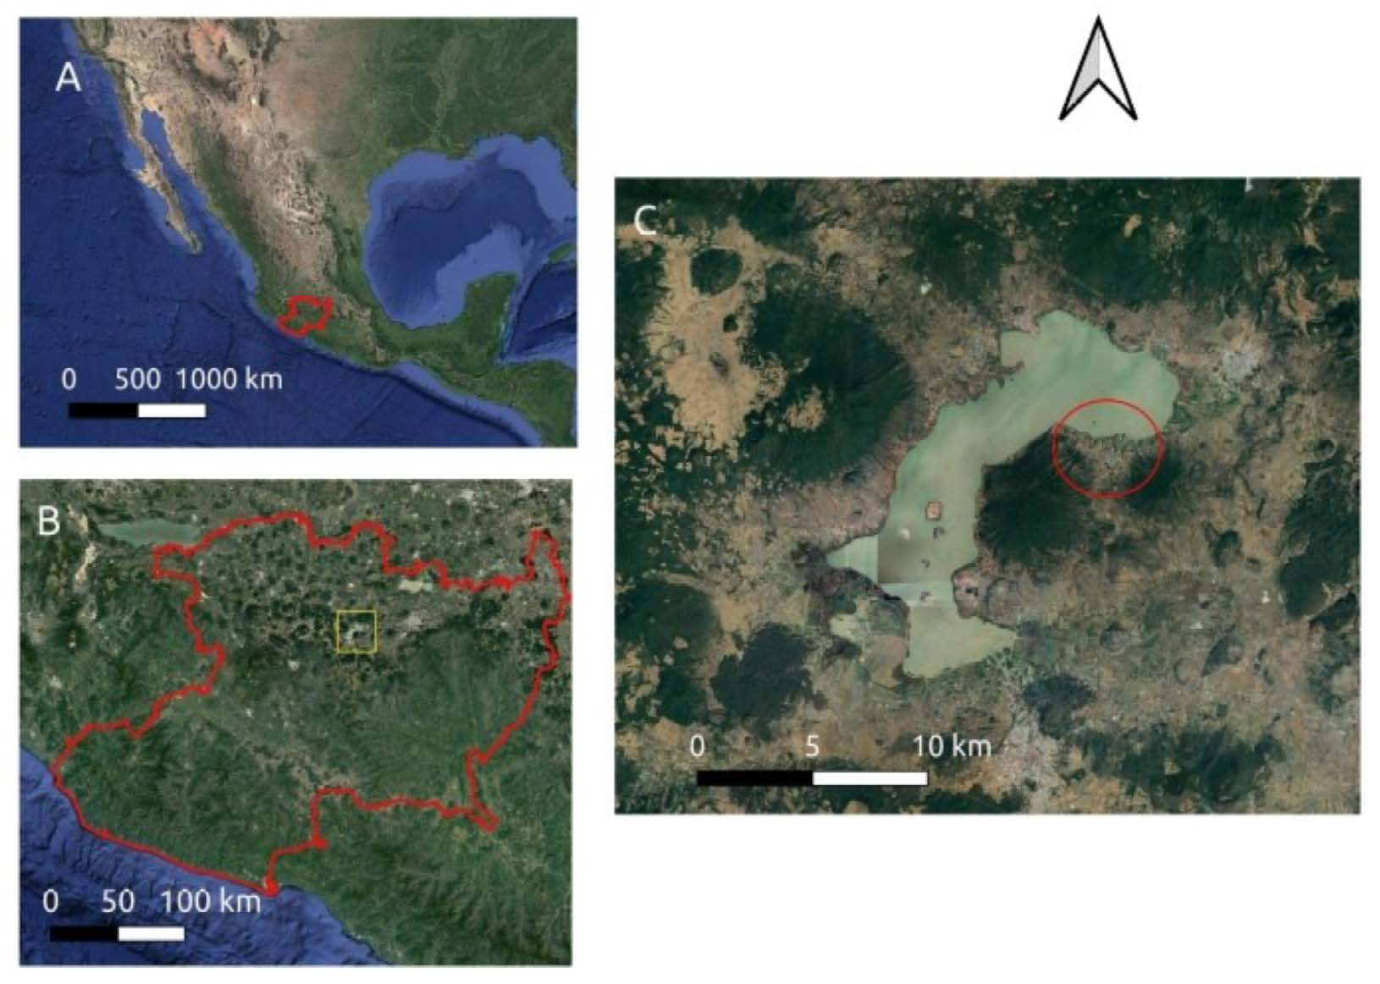[/graphic][/p]
[p]Figura 1. Ubicación del sitio de estudio, el estado de Michoacán (A) se encuentra en el occidente de México, a su vez el Lago de Pátzcuaro (B) se encuentra hacia el norte del Estado y Tzintzuntzan (C) se encuentra en la ribera del lago.[/p]

[p]La diversidad vegetal de la región está determinada por su heterogeneidad geológica y climática. Los tipos de vegetación predominantes son el bosque de coníferas y el bosque de encinos ([xref ref-type="bibr" rid="r11"]Cué-Bär et al., 2006[/xref]). Los géneros de las especies arbóreas más comunes son: Quercus, Alnus, Arbutus, Buddleia, Cercocarpus, Crataegus, Cupressus, Fraxinus, Garrya, Juglans, Juniperus, Pinus, Prunus, y Salix, acompañados por una importante diversidad de especies, que componen el sotobosque, agrupadas en varias familias, entre las que destacan: Compositae, Gramineae, Leguminosae, Lamiaceae, Euphorbiaceae, Rosaceae, Onagraceae, Umbelliferae, Scrophulariaceae, Commelinaceae, Rubiaceae, Pteridaceae, Cyperaceae ([xref ref-type="bibr" rid="r42"]Rzedowski, 2006[/xref]). En la cuenca del Lago de Pátzcuaro, el bosque de encino y pino-encino eran dominantes y en la actualidad hay remanentes, en diversos puntos de la cuenca, que siguen siendo explotados principalmente para la extracción de madera de encino para las estufas de leña y la fabricación de artesanías de barro.[/p]

[subsec][sectitle]1. Percepción de visitantes a la zona arqueológica de Tzintzuntzan, aplicación de entrevista semiestructurada[/sectitle]

[p]La entrevista fue redactada para dirigirse específicamente a visitantes de la Zona Arqueológica de TzinTzunTzan y con el objetivo de conocer su percepción respecto a la zona arqueológica y su relación con los colibríes. Previo a la aplicación de la entrevista se realizó una prueba piloto para determinar la viabilidad de las preguntas; en la entrevista piloto se incluyeron categorías para dos preguntas. A pesar de que las respuestas/opciones no se mencionaron durante la realización de las entrevistas, sí se tuvieron en cuenta esas categorías para el análisis posterior. Posterior a la aplicación de la entrevista piloto se optó por realizar preguntas abiertas y sin categoría preestablecidas, como una entrevista semiestructurada [xref ref-type="bibr" rid="r43"](Society for Ecological Restoration International Science & Policy Working Group, 2004[/xref]), que permitiera conocer las visiones de las personas entrevistadas. La entrevista piloto además ayudó a cambiar el orden de las preguntas, de modo que la sucesión de estas tuviera congruencia. La entrevista final constó de once preguntas abiertas, tres de las once preguntas tenían por opciones ‘sí’ y ‘no’ y se pedía a argumentar la respuesta.[/p]
[p]Para tener un tamaño de muestra representativa, se investigó el número de visitantes a la Zona Arqueológica en los días domingo. El tipo de muestreo fue por cuota o proporcional ([xref ref-type="bibr" rid="r3"]Ander-Egg, 1995[/xref]), sabiendo que un promedio de 51 visitantes llega a la ZAT cada domingo (la cifra promedio se obtuvo de la revisión del libro de registro de visitas de la ZAT en los registros de tres meses) se aplicaron 26 entrevistas en dos visitas, la primera realizada en enero de 2014 y la segunda en febrero del mismo año.[/p]

[/subsec][subsec][sectitle]2. Integración de información ambiental[/sectitle]

[p]Se desarrolló un sistema de información geográfico en QGIS 3.22 [xref ref-type="bibr" rid="r38"](QGIS.org, 2022[/xref]), para elaborar mapas y cuantificar el área de asentamientos humanos, vestigios arqueológicos, bosques, tierras agrícolas y deforestadas, así como otros elementos geográficos de interés. En este mismo SIG se incorporaron los resultados de la modelación de cambio climático y de cambio en el nivel del lago, cuyas descripciones metodológicas se presentan a continuación.[/p]

[/subsec][subsec][sectitle]3. Modelación del cambio climático[/sectitle]

[p]Para proyectar los cambios esperados por los efectos del cambio climático se usó el programa ClimateNA, versión 6.2 (disponible en https://cfcg.forestry.ubc.ca/projects/climate-data/ climatebcwna/), de donde se obtuvieron los valores de dos de las variables bioclimáticas a las cuales responden/son susceptibles las plantas ([xref ref-type="bibr" rid="r5"]Castellanos-Acuña et al., 2018[/xref]); la temperatura media del mes más frío (MCMT por sus siglas en inglés, “mean coldest month temperature”) y el índice de humedad-calor anual (AHI por sus siglas en inglés “annual heat-moisture index”), también conocido como el índice de aridez. Lo anterior tanto para el clima contemporáneo (1961-1990), que corresponde al periodo en el cual se establecieron los árboles que hoy en día son individuos maduros, como para el clima futuro, para el cual se usaron dos diferentes escenarios de concentración de gases de efecto invernadero (RCP); 8.5 W/m2 para 2025 y 4.5 W/m2 para 2050.[/p]
[p]Las proyecciones del cambio climático se realizaron utilizando el ensamble de 15 modelos de circulación general, así como las siguientes categorías para las dos variables bioclimáticas consideradas:[/p]

- [list listtype="order"][p]CMT se dividió en 10 bandas a intervalos de 3 °C; <2.8 °C, 2.8-5.6°, 5.6-8.4°, 8.4-11.2°, 11.2-14°, 14-16.8°, 16.8-19.6°, 19.6-22.4°, 22.4-25.2° y >25.2 °C.[/p]
- [p]AHM se dividió en siete bandas con intervalos de ancho variable; 0-20, 20-30, 30-45, 45-65, 65-95, 95-140 y >140 °C/mm (valores más altos indican sitios más áridos). La representación cartográfica del cambio climático esperado se realizó usando el software libre de QGIS 3.10.1 utilizando el DATUM WGS84 y una resolución de píxel de ~400 m².[/p][/list]

[/subsec][subsec][sectitle]4. Reconstrucción de la extensión del lago de Pátzcuaro y proyecciones a futuro[/sectitle]

[p]La reconstrucción de la extensión del lago de Pátzcuaro se hizo con base en los estudios de [xref ref-type="bibr" rid="r32"]O’Hara (1993[/xref]) que establece las cotas altitudinales en las que se encontraba el lago a lo largo de los últimos 600 años. Se generaron curvas de nivel a partir del modelo digital de elevación de INEGI para Pátzcuaro (E14A22) y Cherán (E14A21) cada 5 metros y a partir de ellas se determinó la extensión aproximada del lago en el año 1520. Para la batimetría del lago se utilizó el estudio de [xref ref-type="bibr" rid="r7"]Chacón-Torres et al. (1989[/xref]), para lo cual se georreferenció el mapa publicado y se incorporó a un sistema de información geográfica (SIG), el cual se elaboró en QGIS 3.22 [xref ref-type="bibr" rid="r38"](QGIS. org, 2022[/xref]).[/p]

[/subsec][/subsec][/sec][sec sec-type="results"][sectitle]3. Resultados[/sectitle]

[subsec][sectitle]3.1 Percepción de visitantes[/sectitle]

[p]Los resultados de las entrevistas aplicadas mostraron que la mayoría de las personas entrevistadas provenían de regiones cercanas a Tzintzuntzan, en particular de poblados de la misma cuenca (Pátzcuaro-Zirahuén), de la cuenca vecina de Cuitzeo, y la región P’urhépecha, que sumados representan el 54 % de visitantes, el 23 % corresponde a visitantes de otras regiones del Estado de Michoacán, el 15 % a visitantes de otros Estados del país y 8 % de residentes en el extranjero. El cuestionario también permitió establecer que un poco más de la mitad de visitantes (54 %) ya había visitado la zona arqueológica con anterioridad y que la consideraba importante, como respondió un entrevistado porque: “me siento orgulloso de ser de Michoacán y quiero que mis hijos conozcan”.[/p]
[p]En cuanto al conocimiento de los sujetos entrevistados sobre el significado de la palabra “Tzintzuntzan” el 73 % respondió que sí lo conocía y el 27 % que no. A la pregunta relacionada con el conocimiento sobre nombres comunes de los colibríes los resultados obtenidos nos dicen que la forma más común de llamar a un colibrí es chuparrosa (80 %), seguido de chupamirto (10 %), picaflor (3.3 %), chupamiel (3.3 %) y Huitsi/Huitzili (3.3 %, colibríes en la lengua p’urhépecha).[/p]
[p]Finalmente, a la pregunta: ¿Ha visto algún colibrí en la zona arqueológica? El porcentaje afirmativo correspondió a 8 % mientras que el porcentaje de personas que respondieron no haber visto ninguno fue de 92 %: Al preguntar sobre las razones por las que no hay colibríes el 32% respondió que, por carencia de flores, el 12 % lo atribuyó a la deforestación, otro 12 % a que están en peligro de extinción y el resto de las respuestas se distribuyeron entre diversas causas como la urbanización, por la actividad humana, el cambio climático o la contaminación.[/p]

[/subsec][subsec][sectitle]3.2 Principales características ambientales[/sectitle]

[p]A partir del SIG desarrollado para el área de influencia de Tzintzuntzan se pudo estimar que las áreas urbanizadas abarcan 193 ha, los bosques de encino y pino 2 823 ha (dentro de esta área hay claros, algunos de ellos que presentan erosión severa, que en total son 175 ha), las áreas agrícolas y deforestadas 4 957 ha. Además, las múltiples terrazas precolombinas tienen una longitud total de 6.76 km y, como ya se mencionó, el área con vestigios arqueológicos, que incluye las terrazas, se aproxima a 674 ha. La modelación de cambio climático indica que en el futuro el clima en la cuenca del Lago de Pátzcuaro será más cálido y seco que en el presente. En 2050, las partes bajas de la cuenca se encontrarán influenciadas por un clima cálido con temperaturas mínimas entre 14 y 16.8 grados y un índice de aridez entre 30 y 45 que, de acuerdo con la clasificación de ecorregiones de Nivel III [xref ref-type="bibr" rid="r9"](CEC, 1997[/xref]), corresponde a altiplanicies semi áridas del sur (Southern Semi-Arid Highlands), las cuales están cubiertas por selvas secas y matorral subtropical. Por lo tanto, en función del clima, la vegetación para el año 2050 corresponderá a las asociaciones de selva seca y matorral subtropical características del Bajío mexicano en las partes bajas, mientras que la vegetación característica de los bosques de encino y pino-encino, que existía en el pasado y de la que quedan remanentes en el presente, encontrará su hábitat climático solamente en la parte alta de las montañas de la cuenca a partir de los 2400 m s.n.m. [xref ref-type="fig" rid="f2"](Figura 2[/xref]). El área que será propicia en el 2050 para bosques de encino y pino será de 358 ha, lo que implica una pérdida del 89 % para este tipo de ecosistemas comparado con la cobertura actual.[/p]

[figgrp id="f2"][graphic href="?a03v57n2"]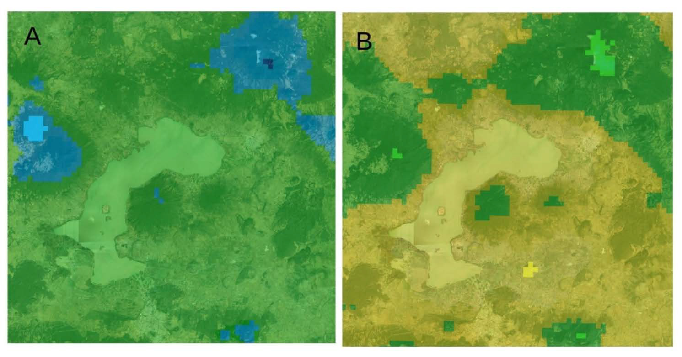[/graphic]
[label]Figura 2[/label]. [caption]Clima en la región del Lago de Pátzcuaro en el período 1961-1990 (A) y predicción para 2050 (B). Los tonos azules corresponden a bosques de pino, los verdes a pino-encino y encino, el amarillo corresponde a asociaciones de selva seca y matorral subtropical características de la región del Bajío.[/caption][/figgrp]

[p]El lago ha sufrido en los últimos 600 años cambios en su nivel debido a alteraciones históricas en el clima y en la cuenca. La cota altitudinal de la superficie del lago se encontraba en la cercanía de los 2 045 m s.n.m. en el 1520, para 1987 ya había descendido para ubicarse en la cercanía de la cota altitudinal de 2 035 m s.n.m., actualmente el nivel ha descendido aún más. En consecuencia, la línea de la ribera del lago se aleja cada vez más de la población de Tzintzuntzan y de su zona arqueológica.[/p]
[p]Se prevé que la pérdida de volumen del lago de Pátzcuaro y, por lo tanto, el receso de la orilla de su ribera, se acelere como consecuencia del cambio climático, tanto por la reducción prevista en la precipitación pluvial como por el incremento en la evaporación. Considerando la batimetría del lago [xref ref-type="fig" rid="f3"](Figura 3[/xref]), en la cercanía de Tzintzuntzan se puede apreciar que una pérdida de uno a dos metros adicionales en el nivel de lago alejaría el borde entre 300 y 750 metros del borde actual.[/p]

[figgrp id="f3"][graphic href="?a03v57n2"]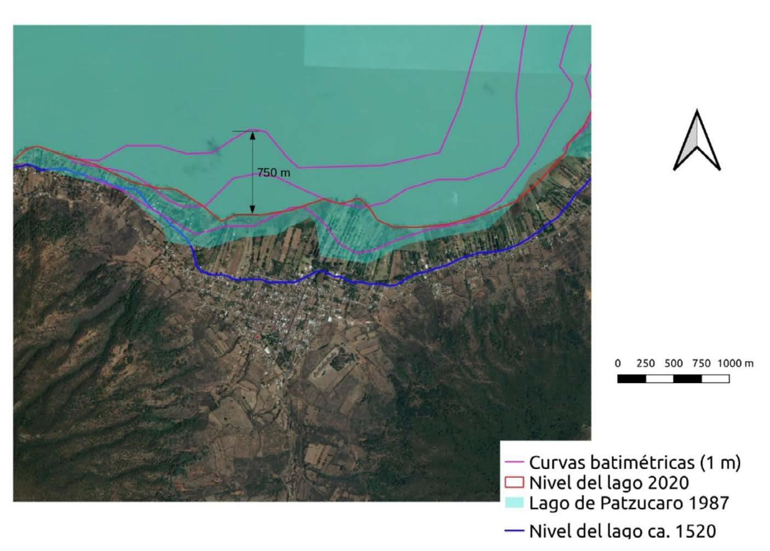[/graphic]
[label]Figura 3[/label]. [caption]Posible efecto del cambio climático en la orilla del Lago de Pátzcuaro en la ribera de Tzintzuntzan, una pérdida de uno a dos metros en el nivel del lago alejaría la orilla entre 300 y 750 metros.[/caption][/figgrp]

[subsec][sectitle]3.3 Restauración en Tzintzuntzan ante el cambio climático[/sectitle]

[p]Como se indica en la sección anterior, el cambio climático causará que las condiciones sean propicias en la mayor parte de la cuenca del lago de Pátzcuaro para especies características del bosque tropical caducifolio y del matorral subtropical, esto causará una reducción muy importante en el área apropiada para bosques de encino y pino. En la actualidad se pueden encontrar pocos elementos del bosque tropical caducifolio y del matorral subtropical, pero es de esperarse que se dará una expansión de algunos de los elementos de este tipo de vegetación ya presentes en la cuenca, en particular en campos agrícolas abandonados y en zonas deforestadas. Esta sustitución se ha observado como consecuencia de la degradación de bosques de pino-encino en la región ([xref ref-type="bibr" rid="r41"]Rzedowski et al., 2014[/xref]). La expansión de este tipo de vegetación beneficiará a especies resistentes a la sequía como: Acacia pennatula, Acaciella angustissima, Eysenhardtia polystachya, Opuntia sp., Tecoma stans, entre otras [xref ref-type="bibr" rid="r42"](Rzedowski, 2006[/xref]).[/p]
[p]Por otro lado, también como consecuencia del cambio climático, se esperan cambios latitudinales, altitudinales, de expansión y contracción en la distribución de muchas especies animales, incluidas las aves ([xref ref-type="bibr" rid="r25"]Lara-Rodríguez et al., 2012[/xref]). Se aguarda una reducción del hábitat de muchas especies de este grupo, lo cual afectará sobre todo las endémicas y especialistas. Algunas especies de aves podrían extinguirse localmente o ampliar su distribución, lo que dependerá de sus capacidades de dispersión, su amplitud de nicho y de su nicho actual ([xref ref-type="bibr" rid="r13"]Feria-Arroyo et al., 2013[/xref]; [xref ref-type="bibr" rid="r25"]Lara-Rodríguez et al., 2012[/xref]).[/p]
[p]Con base en la información disponible, se sabe que el colibrí de pico ancho (Cynanthus latirostris) tiende a expandir su distribución hacia el norte con una afectación mínima en su distribución actual. Sin embargo, no será tan fácil para especies como el colibrí berilo (Amazilia beryllina), el cual podría perder entre el 6-11 % de su distribución actual. Por otro lado, la expansión de hábitat para algunas especies podría verse limitada, si las especies de plantas con las cuales interaccionan no se encuentran presentes en los sitios hacia los cuales podrían expandir su rango de distribución ([xref ref-type="bibr" rid="r25"]Lara-Rodríguez et al., 2012[/xref]).[/p]
[p]Considerando las condiciones ambientales de Tzintzuntzan [xref ref-type="fig" rid="f4"](Figura 4[/xref]), se pueden llevar a cabo tres tipos de acciones de restauración [xref ref-type="fig" rid="f5"](Figura 5[/xref]): La restauración ecocéntrica, cuyos objetivos son la recuperación de la estructura y función del ecosistema con fines de conservación ([xref ref-type="bibr" rid="r24"]Jordan y Lubick, 2011[/xref]), en las partes altas de los cerros Tariáqueri y Yahuarato, a partir de la cota altitudinal de los 2 400 m s.n.m, que es en donde los modelos de cambio climático establecen que se encontrará el hábitat climático para este tipo de vegetación y en donde no hay vestigios arqueológicos. En lugares de baja densidad arbórea se puede reforestar con especies nativas, pero incluso aquí las especies de pinos y encinos deben seleccionarse en función de su tolerancia a la sequía (para tomar en cuenta los efectos del cambio climático), entre los pinos nativos de la región con esta característica se puede considerar de forma destacada a Pinus devoniana; otras especies útiles del mismo género son: Pinus lawsonii, P. leiophylla, y P. montezumae. Entre los encinos se pueden tener en cuenta a Quercus candicans, Q. castanea, Q. crassipes, Q. laurina, Q. obtusata y Q. rugosa.[/p]
[p]La restauración biocultural para la protección de los vestigios arqueológicos, que se llevaría a cabo sobre todo en las laderas de los cerros en donde se concentran las terrazas y otros vestigios arqueológicos, y que en muchos casos sirven como linderos actuales a parcelas agrícolas. La restauración biocultural busca la recuperación simultánea de elementos naturales y culturales, haciendo énfasis en las conexiones entre ellos para recrear relaciones entre las personas y su ambiente, se puede llevar a cabo en el área en donde se encuentran vestigios arqueológicos. Un proyecto de restauración biocultural es un reto de trabajo interdisciplinario, pues implica encontrar soluciones integrales que consideren el conocimiento que se ha desarrollado en disciplinas distintas y genere un conocimiento nuevo. En el caso de Tzintzuntzan, los colibríes son el nexo histórico y presente entre la cultura y la naturaleza y, por lo tanto, representan un elemento biocultural unificador que permite establecer líneas de acción para la restauración biocultural del paisaje, pues al crear y recrear hábitat para estas aves, se puede a la vez conservar el patrimonio histórico. Se deben seleccionar especies nativas que protejan el suelo y proporcionen recursos a los colibríes, además deben tener sistemas radiculares someros que no dañen las estructuras enterradas. Al respecto es importante mencionar que, en la zona arqueológica de Tzintzuntzan, ensayos con Salvia fulgens permitieron probar que es posible atraer colibríes respetando la integridad de los vestigios ([xref ref-type="bibr" rid="r4"]Barajas-Arroyo et al., 2019[/xref]). Se debe llevar a cabo investigación para elegir las especies más apropiadas para los fines de la restauración biocultural, dado que hay que considerar el cambio climático que generará condiciones propicias para especies de selva seca como ya se mencionó en el rango altitudinal en el que se encuentran los vestigios arqueológicos. En áreas con erosión severa y presencia de cárcavas, la restauración de las terrazas prehispánicas puede tener el doble efecto de conservar el patrimonio histórico y, a la vez, reducir las tasas de erosión.[/p]
[p]La restauración biocultural para adaptarse al cambio climático se puede llevar a cabo en la zona de transición entre las parcelas de las partes bajas y planas y el bosque, donde, en el futuro, el clima favorecerá la vegetación de selva seca y el matorral subtropical. Se puede plantar una variedad de especies que, además de crear hábitat para colibríes, sean útiles para mejorar la fertilidad del suelo, producir madera para leña, que favorezcan a los polinizadores y, por lo tanto, la producción de miel, entre otros usos. Algunas de estas especies son: Acacia pennatula, Acaciella angustissima, Cestrum lanatum, Condalia velutina, Erythrina breviflora, Eysenhardtia polystachya, Forestiera phillyreoides, Montanoa grandiflora, Opuntia sp., Tecoma stans y Zanthoxylum affine. A estas especies se puede sumar una variedad de especies arbóreas como: Spondias purpurea, Bursera cuneata, Cedrela dugesii, Ceiba aesculifolia, Euphorbia calyculata, Ipomoea murucoides, Prosopis laevigata y Yucca filifera.[/p]
[p]Finalmente, recuperar la productividad de los sistemas agrícolas y adaptar las prácticas de manejo del socioecosistema a las consecuencias esperadas del cambio climático se puede lograr a través de la restauración productiva de las partes más bajas de Tzintzuntzan. Es posible fomentar actividades agrícolas sustentables para conservar el suelo y no dañar las estructuras prehispánicas que se lleguen a encontrar, además de que es necesario controlar y planear el crecimiento de la mancha urbana. Para lograr un mejor manejo a través de restauración productiva y favorecer a las poblaciones de colibríes se pueden establecer cercas vivas con árboles tolerantes a la sequía como los colorines (Erithrina coralloides), un recurso importante para estas aves. Adicionalmente, es necesario migrar los sistemas agrícolas actuales a sistemas agroforestales con especies tolerantes a las condiciones futuras de mayor sequía.[/p]
[p]En las zonas urbanizadas, existen solares y terrenos sin construir en donde dominan especies nativas, algunas de las cuales son aprovechadas por los colibríes. Para mejorar el hábitat para los colibríes en las zona urbana, se puede promover el uso en plazas y jardines de especies de ornato y silvestres con flores atractivas para estas aves, como son: varias especies de salvias (entre las nativas Salvia fulgens y Salvia elegans), trompetillas (género Penstemon), aretillos (género Fuchsia) y los colorines ya mencionados para las cercas vivas, además de plumerillos (géneros Calliandra y Callistemon), estos últimos con flores rojas con aspecto y con forma de plumero o de escobeta ([xref ref-type="bibr" rid="r10"]Coro-Arizmendi et al., 2014[/xref]).[/p]

[figgrp id="f4"][graphic href="?a03v57n2"]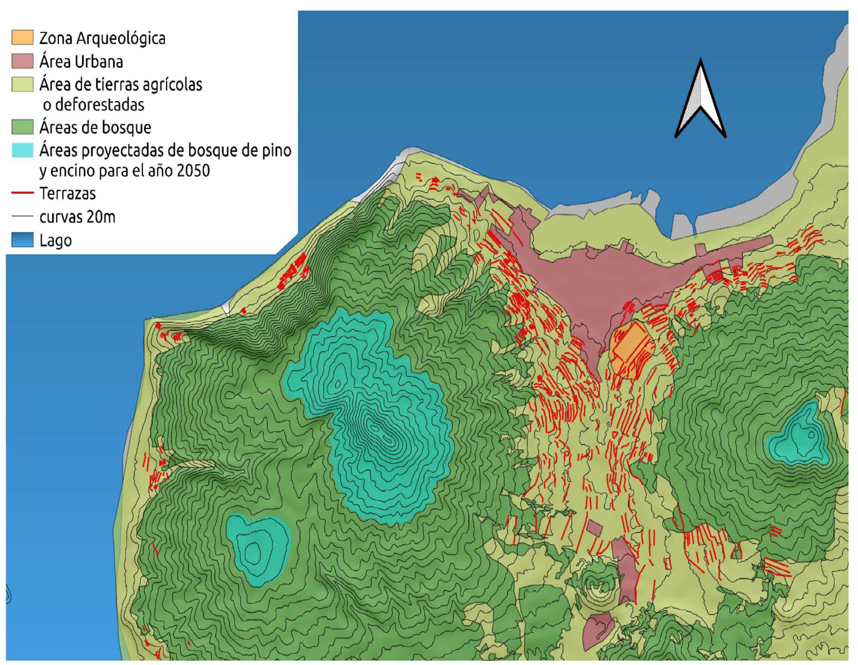[/graphic]
[label]Figura 4[/label]. [caption]Elementos para considerar una propuesta de restauración ecocéntrica, biocultural y productiva para Tzintzuntzan. El primer elemento es el área que se espera pueda albergar bosques de pino-encino y encino en el futuro como consecuencia del cambio climático, el segundo la ubicación de terrazas y otros vestigios arqueológicos y de zonas urbanizadas, y el tercero el área de campos de cultivo y zonas deforestadas.[/caption][/figgrp]

[figgrp id="f5"][graphic href="?a03v57n2"]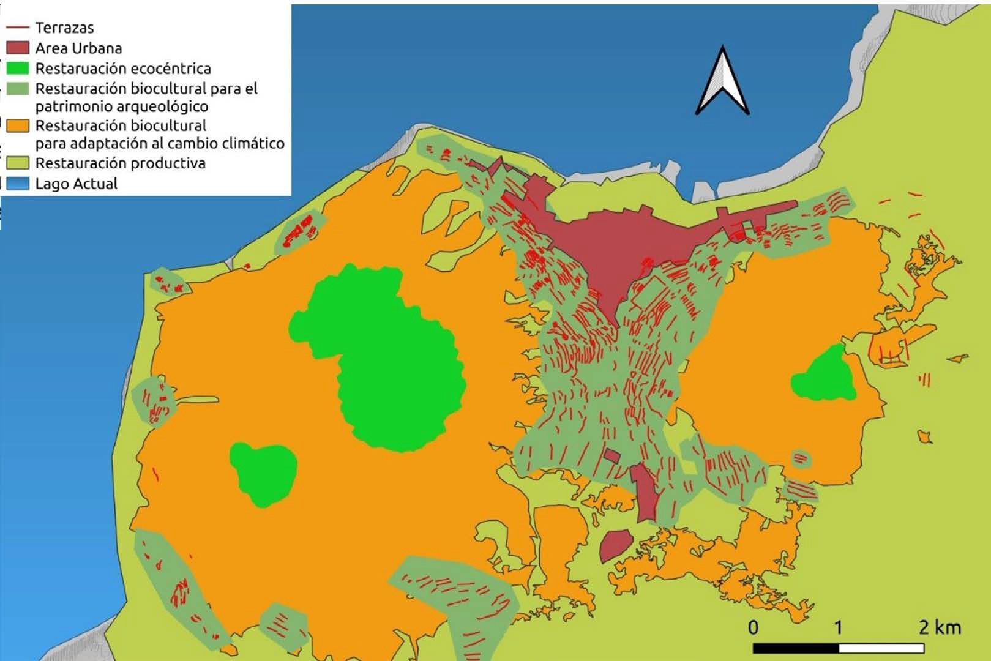[/graphic]
[label]Figura 5[/label]. [caption]Zonificación para la restauración ambiental propuesta para Tzintzuntzan, las áreas en donde la restauración ecocéntrica es posible en función de los efectos esperados del cambio climático, restauración biocultural tanto para la preservación del patrimonio arqueológico como para adaptarse al cambio climático se encuentran por debajo de las zonas de restauración ecocéntrica y la restauración productiva en las zonas agrícolas actuales. [/caption][/figgrp]

[/subsec][/subsec][/sec][sec sec-type="discussion"][sectitle]4. Discusión[/sectitle]

[p]En la geografía del Lago de Patzcuaro y de la región occidente de México, Tzintzuntzan es un referente cultural importante y un elemento de identidad para las poblaciones de la región, pues representa un nexo con el pasado precolombino y, a la vez, un nexo con la naturaleza, como lo muestran las entrevistas que se realizaron a visitantes al inicio del trabajo hace casi diez años. La instalación de jardines para colibríes que inició en 2014 y que continuó por varios años ([xref ref-type="bibr" rid="r4"]Barajas-Arroyo et al., 2019[/xref]), no solo permitió atraer a estas aves a la zona arqueológica, sino que se convirtió en un atractivo adicional al sitio, lo que corroboró la importancia biocultural de estas aves en la región.[/p]
[p]Uno de los mayores retos para la restauración ambiental en cualquiera de sus formas es el establecer un sistema de referencia. En nuestro caso, no solo se debe tratar de entender la estructura y función del ecosistema que se utilizará con este fin, sino que, al tratarse de un socioecosistema con una larga historia, existe la necesidad de entender los patrones de ocupación del paisaje a través de los siglos. En el caso de Tzintzuntzan, [xref ref-type="bibr" rid="r34"]Pollard (1980[/xref]), con base en diversas evidencias, propone que para 1520 la población, calculada entre 25 000 a 35 000 habitantes, se distribuía en un área de al menos 6.74 km², con una densidad de 7 500 habitantes/km² en las zonas habitacionales y de 4 000 habitantes/km² en toda el área con presencia humana. Sin embargo, no es claro si toda o la mayoría de la población se encontraba concentrada en un área urbana cercana al centro ceremonial, o si había una zona de alta densidad urbana formada por las clases acomodadas y el resto se encontraba distribuida alrededor de ella manteniendo una estructura de barrios, llamados vapatzequas en purépecha antiguo, aunque lo más probable es esto último. Los trabajos arqueológicos actuales nos han permitido identificar un área de casi 1 000 hectáreas con cerca de 1 000 terrazas de distintos tamaños, lo que nos permitiría pensar en una ciudad mayor interconectada por caminos para su tránsito ([xref ref-type="bibr" rid="r37"]Punzo-Díaz y Navarro-Sandoval, 2022[/xref]). [xref ref-type="bibr" rid="r28"]Martínez-Aguilar (2017[/xref]) sostiene que: “a la llegada de los españoles los asentamientos humanos tenían un patrón disperso, generalmente dispuestos sobre las laderas de los cerros”. En el caso de Tzintzuntzan, la gran cantidad de terrazas recientemente identificadas en los cerros Tariáqueri y Yahuarato pueden ser evidencia de ello. Una vez establecido el control por parte de los españoles, a diferencia de otras localidades, no hay evidencia de que el reacomodo de la población en Tzintzuntzan se diera por medio de un acta de congregación. Lo que es un hecho es que, durante el siglo XVI, la población que se encontraba en las laderas de los cerros se fue reubicando en la parte baja de las laderas y en el valle cerca de la ribera del lago. [xref ref-type="bibr" rid="r28"]Martínez-Aguilar (2017[/xref]) concluye que una consecuencia de la reubicación de la población fue que las tierras de cultivo quedaron desamparadas y pasaron a manos de españoles para formar haciendas y ranchos, lo cual cambió los patrones de uso del paisaje y las relaciones bioculturales. Ya en el siglo XX, la repartición de las haciendas como parte de la reforma agraria de la Revolución, restituyó a sus pobladores las tierras de cultivo.[/p]
[p]A la luz de lo ya expuesto, debemos considerar que en el presente debemos tomar en cuenta diversos aspectos sociales para poder cumplir con los objetivos de un proceso de restauración ecológica en Tzintzuntzan. Hoy en día el paisaje es el resultado de múltiples interacciones entre sus habitantes y la naturaleza, y entre ambos y los vestigios arqueológicos. Las consecuencias de estas interacciones a nivel local junto con las consecuencias de los cambios a nivel regional y global, principalmente el cambio climático, ponen en riesgo la viabilidad a mediano y largo plazo del socioecosistema, debido a la expansión no planificada de la zona urbana, la pérdida de fertilidad del suelo agrícola, la erosión, el daño al patrimonio histórico y la pérdida de biodiversidad.[/p]
[p]Ante esta situación, es posible plantear la necesidad de tomar medidas de restauración en el contexto de los efectos del cambio climático. El primer elemento para considerar, como ya se expuso, es reconocer que el hábitat climático de los diferentes tipos de vegetación está cambiando, de tal forma que el área adecuada para los bosques de encino y pino-encino estará limitada a la parte alta de los cerros Tariáqueri y Yahuarato, que demarcan la microcuenca de Tzintzuntzan, y que en el resto del área de influencia del poblado el clima será propicio para especies de selva seca y matorral subtropical. El segundo elemento del paisaje que se debe tener en cuenta es el retroceso que sufrirá la ribera del Lago de Pátzcuaro, para lo cual se debe ampliar la extensión de tierra entre el límite actual del pueblo y el lago. El tercer elemento es la distribución de los vestigios arqueológicos en el paisaje, en particular las terrazas en las partes bajas de los cerros y los elementos constructivos en el valle, los cuales a su vez son diferentes en cuanto a sus necesidades de preservación. Finalmente, los usos actuales que los habitantes dan al paisaje son también un elemento que debe ser considerado y armonizado con los anteriores.[/p]
[p]En la cuenca del Lago de Pátzcuaro, se ha dado un proceso complejo de degradación ambiental en parte consecuencia de los ciclos climáticos naturales y en parte de las actividades humanas ([xref ref-type="bibr" rid="r30"]Metcalfe et al., 1989[/xref]; [xref ref-type="bibr" rid="r32"]O’Hara, 1993[/xref]). Sin embargo, en el último siglo este proceso se ha acelerado y ha generado una crisis que afecta diversos aspectos de la vida de las poblaciones locales y que pone en riesgo su cultura.[/p]
[p]En términos del cuerpo de agua que es el más estudiado, la pérdida de volumen del lago, tanto por un descenso del nivel como por la acumulación de sedimento en el fondo, ha reducido el hábitat acuático. Esto ha generado que dos especies acuáticas emblemáticas se encuentren en peligro de extinción, el pescado blanco (Chirostoma estor) y el achoque (Ambystoma dumerilii) ([xref ref-type="bibr" rid="r19"]Huerto-Delgadillo et al., 2011[/xref]). Todo lo anterior afecta a las comunidades ribereñas, por ejemplo, [xref ref-type="bibr" rid="r47"]Vargas y Guzmán Ramírez (2009[/xref]) concluyen que “el manejo comunitario de los recursos pesqueros, parte de las tradiciones culturales de los pueblos P’urhépecha de la ribera del lago, ya no tiene forma de seguir manteniendo una economía extractiva regulada por el arreglo institucional local, el cual se encuentra fuertemente presionado por el entorno económico y por estrategias económicas emergentes entre los pescadores”. Esto muestra la desaparición de las formas tradicionales de organización y de una cultura asociada a la actividad pesquera. Es de esperarse que esta actividad se vea aún más amenazada ante las consecuencias del cambio climático o que incluso desaparezca por completo. Es difícil saber cómo estos cambios afectarán la cultura de los pueblos P’urhépechas de la ribera. Sin embargo, poca atención se ha puesto en los efectos del deterioro ambiental que se ha acumulado a lo largo de los siglos y de los efectos que causará el cambio climático en los ecosistemas terrestres de la cuenca y de su patrimonio cultural.[/p]
[p]Como ya se discutió, los cambios en el clima gradualmente generarán mayor estrés en la vegetación, impedirán la supervivencia de los individuos de las especies adaptadas a climas templados, con excepción de las partes más altas de las montañas en donde el clima propicio se . En el intervalo altitudinal en el cual especies de selva seca y matorral subtropical encontrarán en el futuro clima propicio para su establecimiento y persistencia, no hay garantía de que se desarrolle una comunidad vegetal diversa sin la intervención activa del ser humano. Lo anterior porque los procesos de dispersión de las semillas de las plantas pueden estar limitados por diversos factores, entre ellos la distancia y la fragmentación del paisaje, como sugieren diversos estudios sobre el efecto de estos factores en la distribución de especies ([xref ref-type="bibr" rid="r6"]Chacón-Prietoet al., 2021[/xref]; [xref ref-type="bibr" rid="r45"]Townsend Peterson et al., 2015[/xref]), por lo que sería necesario llevar a cabo estudios sobre este particular para el área de estudio. Considerando a los colibríes como ejemplo de las consecuencias que tendrá en la fauna el cambio climático, es de esperarse que este grupo no desaparezca de la cuenca, aunque varias de las especies presentes actualmente verán limitado su hábitat, lo que podría causar su extinción local ([xref ref-type="bibr" rid="r15"]Hadley, 2009[/xref]). Otras especies podrían arribar siempre y cuando encuentren los recursos que necesitan para su supervivencia, y algunas otras podrán migrar altitudinalmente, debido a que tienen un rango muy amplio en cuanto a sus requerimientos de hábitat como es el caso del colibrí berilo ([xref ref-type="bibr" rid="r25"]Lara-Rodríguez et al., 2012[/xref]). En cuanto a identidad y relación con la naturaleza, es de esperarse que haya cambios y pérdidas irremediables en la medida que se deteriore el ambiente. Sin embargo, como se expone en el presente trabajo, es posible restaurar el paisaje y adaptarse a las consecuencias previstas del cambio climático.[/p]

[/sec][sec sec-type="conclusions"][sectitle]5. Conclusiones[/sectitle]

[p]Una aproximación integral a la restauración es deseable por las razones ya expuestas, pero cabe agregar que [xref ref-type="bibr" rid="r14"]Fisher et al. (2003[/xref]) sostienen que el deterioro de la cuenca a partir de la conquista española fue más la consecuencia de que se abandonaron las prácticas de manejo precolombinas y no de la introducción de las prácticas agrícolas europeas, dado que se dio un colapso poblacional y, como ya se discutió, la concentración de la población en centros urbanos. Nuestra propuesta, de aplicarse, permitiría reconstruir parcialmente los patrones de uso del paisaje que predominaban a la llegada de la conquista española, con excepción de que la población seguiría concentrada en el pueblo de Tzintzuntzan, pero se asemejaría al patrón precolombino en el sentido de recuperar la importancia de las parcelas productivas que, en las laderas, protegerían el suelo por el uso de sistemas de cultivo diversos y por la presencia de terrazas y, en las partes planas, crearían un sistema de hábitats interconectados por cercas vivas y especies útiles para las personas y los colibríes, todo esto con un profundo cuidado hacia el patrimonio arqueológico enterrado, mediante una cuidadosa selección de especies vegetales. Acciones de este tipo permitirían una restauración biocultural del lugar de colibríes, Tzintzuntzan.[/p]

[/sec][sec][sectitle]6. Ética y conflicto de intereses[/sectitle]

[p]Las personas autoras declaran que han cumplido totalmente con todos los requisitos éticos y legales pertinentes, tanto durante el estudio como en la producción del manuscrito; que no hay conflictos de intereses de ningún tipo; que todas las fuentes financieras se mencionan completa y claramente en la sección de agradecimientos; y que están totalmente de acuerdo con la versión final editada del artículo.[/p]

[/sec][sec][sectitle]7. Agradecimientos[/sectitle]

[p]La presente investigación fue parcialmente financiada por el CONACYT a través del proyecto A1-S-42462 “Prospección arqueológica de Tzintzuntzan, antigua ciudad de Michoacán, mediante tecnología LiDAR” Proyecto de Ciencia Básica Convocatoria 2017-2018. Deseamos agradecer a las dos personas revisoras por sus comentarios que enriquecieron considerablemente el presente manuscrito[/p][/sec][/xmlbody].

[refs][sectitle]8. Referencias[/sectitle]

[ref id="r1" reftype=“journal"][authors role="nd"][pauthor][surname]Allen[/surname], [fname]C. D.[/fname][/pauthor]; [pauthor][surname]Macalady[/surname], [fname]A. K.[/fname][/pauthor]; [pauthor][surname]Chenchouni[/surname], [fname]H.[/fname][/pauthor]; [pauthor][surname]Bachelet[/surname], [fname]D.[/fname][/pauthor]; [pauthor][surname]McDowell[/surname], [fname]N.[/fname][/pauthor]; [pauthor][surname]Vennetier[/surname], [fname]M.[/fname][/pauthor]; [pauthor][surname]Kitzberger[/surname], [fname]T.[/fname][/pauthor]; [pauthor][surname]Rigling[/surname], [fname]A.[/fname][/pauthor]; [pauthor][surname]Breshears[/surname], [fname]D. D.[/fname][/pauthor]; [pauthor][surname]Hogg[/surname], [fname]E. H. (ted)[/fname][/pauthor]; [pauthor][surname]Gonzalez[/surname], [fname]P.[/fname][/pauthor]; [pauthor][surname]Fensham[/surname], [fname]R.[/fname][/pauthor]; [pauthor][surname]Zhang[/surname], [fname]Z.[/fname][/pauthor]; [pauthor][surname]Castro[/surname], [fname]J.[/fname][/pauthor]; [pauthor][surname]Demidova[/surname], [fname]N.[/fname][/pauthor]; [pauthor][surname]Lim[/surname], [fname]J.-H.[/fname][/pauthor]; [pauthor][surname]Allard[/surname], [fname]G.[/fname][/pauthor]; [pauthor][surname]Running[/surname], [fname]S. W.[/fname][/pauthor]; [pauthor][surname]Semerci[/surname], [fname]A.[/fname][/pauthor]; & [pauthor][surname]Cobb[/surname], [fname]N.[/fname][/pauthor] [/authors]([date dateiso="20100000" specyear="2010"]2010[/date]). [arttitle]A global overview of drought and heat-induced tree mortality reveals emerging climate change risks for forests[/arttitle]. [source]Forest ecology and management[/source], [volid]259[/volid]([issueno]4[/issueno]), [pages]660-684[/pages]. https://doi. org/[pubid idtype="doi"]10.1016/j.foreco.2009.09.001[/pubid][/ref]
[ref id="r2" reftype=“thesis"][authors role="nd"][pauthor][surname]Amador[/surname] [fname]G. A.[/fname][/pauthor] [/authors]([date dateiso="20000000" specyear="2000"]2000[/date]). [source]Simulación dinámica del impacto ambiental por actividades agrícolas en la cuenca de pátzcuaro, Michoacán[/source]. [thesgrp][degree]Tesis de grado. Maestría en conservación y manejo de recursos naturales[/degree]. [orgdiv]Facultad de biología[/orgdiv]. [orgname]UMSNH[/orgname]. [city]Morelia[/city], [state]Michoacán[/state], [country]México [/country][/thesgrp][pages]110 [/pages]pp.[/ref]
[ref id="r3" reftype="book"][authors role="nd"][pauthor][surname]Ander-Egg[/surname], [fname]E.[/fname][/pauthor] [/authors]([date dateiso="19950000" specyear="1995"]1995[/date]). [source]Técnicas de Investigación Social[/source]. [pubname]Editorial Lumen[/pubname]. [edition]24[/edition].a edición. [publoc]Buenos Aires[/publoc][/ref]
[ref id="r4" reftype=“journal"][authors role="nd"][pauthor][surname]Barajas-Arroyo[/surname], [fname]M.[/fname][/pauthor]; [pauthor][surname]Brown[/surname], [fname]B.[/fname][/pauthor]; [pauthor][surname]Punzo[/surname], [fname]J. L.[/fname][/pauthor]; [pauthor][surname]Schondube[/surname], [fname]J. E.[/fname][/pauthor]; [pauthor][surname]MacGregor-Fors[/surname], [fname]I.[/fname][/pauthor]; & [pauthor][surname]Lindig-Cisneros[/surname], [fname]R.[/fname][/pauthor][/authors] ([date dateiso="20190000" specyear="2019"]2019[/date]). [arttitle]Biocultural Species Enhancement in the Archaeological Site of Tzintzuntzan, the “Place of Hummingbirds”[/arttitle]. [source]Ecological Restoration[/source], [volid]37[/volid]([issueno]3[/issueno]), [pages]192-198[/pages]. https://doi.org/[pubid idtype="doi"]10.3368/er.37.3.192[/pubid][/ref]
[ref id="r5" reftype=“journal"][authors role="nd"][pauthor][surname]Castellanos-Acuña[/surname], [fname]D.[/fname][/pauthor]; [pauthor][surname]Vance-Borland[/surname], [fname]K. W.[/fname][/pauthor]; [pauthor][surname]St. Clair[/surname], [fname]J. B.[/fname][/pauthor]; [pauthor][surname]Hamann[/surname], [fname]A.[/fname][/pauthor]; [pauthor][surname]López-Upton[/surname], [fname]J.[/fname][/pauthor]; [pauthor][surname]Gómez-Pineda[/surname], [fname]E.[/fname][/pauthor]; [pauthor][surname]Ortega-Rodríguez[/surname], [fname]J. M.[/fname][/pauthor]; & [pauthor][surname]Sáenz-Romero[/surname], [fname]C.[/fname][/pauthor][/authors] ([date dateiso="20180000" specyear="2018"]2018[/date]). [arttitle]Climate-based seed zones for Mexico: guiding reforestation under observed and projected climate change[/arttitle]. [source]New Forests[/source], [volid]49[/volid]([issueno]3[/issueno]), [pages]297-309[/pages]. https://doi.org/[pubid idtype="doi"]10.1007/s11056-017-9620-6[/pubid][/ref]
[ref id="r6" reftype=“journal"][authors role="nd"][pauthor][surname]Chacón-Prieto[/surname], [fname]F.[/fname][/pauthor]; [pauthor][surname]Rodríguez-Soto[/surname], [fname]C.[/fname][/pauthor]; [pauthor][surname]Cuervo Robayo[/surname], [fname]A. P.[/fname][/pauthor]; [pauthor][surname]Monroy[/surname], [fname]J. C. C.[/fname][/pauthor]; & [pauthor][surname]Alagador[/surname], [fname]D.[/fname][/pauthor][/authors] ([date dateiso="20210000" specyear="2021"]2021[/date]). [arttitle]Protected areas in central mexico are they fit in promoting species persistence under climate and land use changes?[/arttitle] [source]Biological Conservation[/source], [volid]260 [/volid]https://doi.org/[pubid idtype="doi"]10.1016/j.biocon.2021.109186[/pubid][/ref]
[ref id="r7" reftype=“journal"][authors role="nd"][pauthor][surname]Chacón-Torres[/surname], [fname]A.[/fname][/pauthor]; [pauthor][surname]Ross[/surname], [fname]L. G.[/fname][/pauthor]; & [pauthor][surname]Beveridge[/surname], [fname]M. C. M.[/fname][/pauthor] [/authors]([date dateiso="19890000" specyear="1989"]1989[/date]). [arttitle]Lake Patzcuaro, Mexico: Results of a new morphometric study and its implications for productivity assessments[/arttitle]. [source]Hydrobiologia[/source], [volid]184[/volid]([issueno]1[/issueno]), [pages]125-132[/pages]. https://doi.org/[pubid idtype="doi"]10.1007/BF00014307[/pubid][/ref]
[ref id="r8" reftype=“journal"][authors role="nd"][pauthor][surname]Chang[/surname], [fname]K.[/fname][/pauthor], [pauthor][surname]Winter[/surname], [fname]K.[/fname][/pauthor], & [pauthor][surname]Lincoln[/surname], [fname]N.[/fname][/pauthor] [/authors]([date dateiso="20190000" specyear="2019"]2019[/date]). [arttitle]Hawai‘i in focus: Navigating pathways in global biocultural leadership[/arttitle]. [source]Sustainability: Science Practice and Policy[/source], [volid]11[/volid]([issueno]1[/issueno]), [pages]283[/pages]. https://doi.org/[pubid idtype="doi"]10.3390/su11010283[/pubid][/ref]
[ref id="r9" reftype="book"][authors role="nd"][cauthor]Commission for Environmental Cooperation (Montréal, Québec) & Secretariat[/cauthor][/authors]. ([date dateiso="19970000" specyear="1997"]1997[/date]). [source]Ecological regions of North America: toward a common perspective[/source]. [pubname]The Commission[/pubname].[/ref]
[ref id="r10" reftype="book"][authors role="nd"][pauthor][surname]Coro-Arizmendi[/surname], [fname]M. del[/fname][/pauthor]; [pauthor][surname]Berlanga[/surname], [fname]H. A.[/fname][/pauthor]; y [pauthor][surname]Pineda-Maldonado[/surname], [fname]M. A.[/fname][/pauthor][/authors] ([date dateiso="20140000" specyear="2014"]2014[/date]). [source]Colibríes de México y Norteamérica Hummingbirds of Mexico and North America[/source]. [pubname]Comisión Nacional para el Conocimiento y Uso de la Biodiversidad (CONABIO)[/pubname]. https://doi.org/[pubid idtype="doi"]10.5962/bhl.title.112129[/pubid][/ref]
[ref id="r11" reftype=“journal"][authors role="nd"][pauthor][surname]Cué-Bär[/surname], [fname]E. M. C.[/fname][/pauthor]; [pauthor][surname]Villaseñor[/surname], [fname]J. L.[/fname][/pauthor]; [pauthor][surname]Amezcua[/surname], [fname]L. A.[/fname][/pauthor]; [pauthor][surname]Tenorio[/surname], [fname]G. C.[/fname][/pauthor]; y [pauthor][surname]Manríquez[/surname], [fname]G. I.[/fname][/pauthor] [/authors]([date dateiso="20060000" specyear="2006"]2006[/date]). [arttitle]La flora arbórea de Michoacán, México[/arttitle]. [source]Boletín de la Sociedad Botánica de México[/source], [volid]78[/volid], [pages]47-81[/pages]. https://doi.org/[pubid idtype="doi"]10.17129/botsci.1721[/pubid][/ref]
[ref id="r12" reftype="book"][authors role="nd"][pauthor][surname]Descola[/surname], [fname]P.[/fname][/pauthor] [/authors]([date dateiso="20010000" specyear="2001"]2001[/date]). [chptitle]Construyendo naturalezas. Ecología simbólica y práctica social[/chptitle]. En [authors role="nd"][pauthor][surname]Descola[/surname], [fname]P.[/fname][/pauthor]; y [pauthor][surname]Pálsson[/surname], [fname]G.[/fname][/pauthor] [/authors](eds). [source]Naturaleza y sociedad: perspectivas antropológicas[/source]. [pubname]Siglo XXI[/pubname]. [publoc]México[/publoc].[/ref]
[ref id="r13" reftype="book"][authors role="nd"][pauthor][surname]Feria-Arroyo[/surname], [fname]T.P.[/fname][/pauthor]; [pauthor][surname]Sánchez-Rojas[/surname], [fname]G.[/fname][/pauthor]; [pauthor][surname]Ortiz-Pulido[/surname], [fname]R.[/fname][/pauthor]; [pauthor][surname]Bravo-Cadena[/surname], [fname]J.[/fname][/pauthor]; [pauthor][surname]Calixto[/surname], [fname]E.[/fname][/pauthor]; [pauthor][surname]Dale[/surname], [fname]J.M.[/fname][/pauthor]; [pauthor][surname]Duberstein[/surname], [fname]J. N.[/fname][/pauthor]; [pauthor][surname]Illoldi-Rangel[/surname], [fname]P.[/fname][/pauthor]; [pauthor][surname]Lara[/surname], [fname]C.[/fname][/pauthor]; y [pauthor][surname]Valencia-Herverth[/surname], [fname]J.[/fname][/pauthor] [/authors]([date dateiso="20130000" specyear="2013"]2013[/date]). [source]Estudio del cambio climático y su efecto en las aves en Mexico, enfoques actuales y perspectivas futuras[/source]. [pubname]Huitzil[/pubname], [volid]14[/volid], [pages]47-55[/pages].[/ref]
[ref id="r14" reftype=“journal"][authors role="nd"][pauthor][surname]Fisher[/surname], [fname]C. T.[/fname][/pauthor]; [pauthor][surname]Pollard[/surname], [fname]H. P.[/fname][/pauthor]; [pauthor][surname]Israde-Alcántara[/surname], [fname]I.[/fname][/pauthor]; [pauthor][surname]Garduño-Monroy[/surname], [fname]V. H.[/fname][/pauthor]; & [pauthor][surname]Banerjee[/surname], [fname]S. K.[/fname][/pauthor] [/authors]([date dateiso="20030000" specyear="2003"]2003[/date]). [arttitle]A reexamination of human-induced environmental change within the Lake Pátzcuaro Basin[/arttitle], [publoc]Michoacán, Mexico[/publoc]. [source]Proceedings of the National Academy of Sciences of the United States of America[/source], [volid]100[/volid]([issueno]8[/issueno]), [pages]4957-4962[/pages]. https://doi.org/[pubid idtype="doi"]10.1073/pnas.0630493100[/pubid][/ref]
[ref id="r15" reftype=“journal"][authors role="nd"][pauthor][surname]Hadley[/surname], [fname]A. S.[/fname][/pauthor], & [pauthor][surname]Betts[/surname], [fname]M. G.[/fname][/pauthor] [/authors]([date dateiso="20090000" specyear="2009"]2009[/date]). [arttitle]Tropical deforestation alters hummingbird movement patterns[/arttitle]. [source]Biology Letters[/source], [volid]5[/volid]([issueno]2[/issueno]), [pages]207-210[/pages]. https://doi.org/[pubid idtype="doi"]10.1098/rsbl.2008.0691[/pubid][/ref]
[ref id="r16" reftype="book"][authors role="nd"][pauthor][surname]Heidegger[/surname], [fname]M.[/fname][/pauthor] [/authors]([date dateiso="19880000" specyear="1988"]1988[/date]). [source]The Basic Problems of Phenomenology, Revised Edition[/source]. [pubname]Indiana University Press[/pubname]. [url]https://play.google.com/store/books/details?id=VmatHCLJ4Q4C[/url][/ref]
[ref id="r17" reftype="book"][authors role="nd"][pauthor][surname]Honty[/surname], [fname]G.[/fname][/pauthor] [/authors]([date dateiso="20070000" specyear="2007"]2007[/date]). [source]América Latina ante el cambio climático[/source]. [pubname]Centro Latino Americano de Ecología Social[/pubname]. [url]https://flacsoandes.edu.ec/web/imagesFTP/1269363645.Honty-America-Latina-frente-al-cambio-climatico.pdf[/url][/ref]
[ref id="r18" reftype="book"][authors role="nd"][pauthor][surname]Hornborg[/surname], [fname]A.[/fname][/pauthor][/authors] ([date dateiso="20010000" specyear="2001"]2001[/date]). [source]The Power of the Machine: Global Inequalities of Economy, Technology, and Environment.[/source] [pubname]Rowman Altamira[/pubname]. [url]https://play.google.com/store/books/details?id=mfhuAAAAQBAJ[/url][/ref]
[ref id="r19" reftype="book"][authors role="nd"][pauthor][surname]Huerto-Delgadillo[/surname], [fname]R. I.[/fname][/pauthor], [pauthor][surname]Vargas Velázquez[/surname], [fname]S.[/fname][/pauthor], y [pauthor][surname]Ortiz Paniagua[/surname], [fname]C. F.[/fname][/pauthor][/authors] ([date dateiso="20110000" specyear="2011"]2011[/date]). [source]Estudio ecosistémico del lago de Pátzcuaro: Aportes en gestión ambiental para el fomento del desarrollo sustentable[/source].[/ref]
[ref id="r20" reftype="book"][authors role="nd"][cauthor]INAFED[/cauthor][/authors]. ([date dateiso="20100000" specyear="2010"]2010[/date]). [source]Instituto para el Federalismo y el Desarrollo Municipal, Enciclopedia de los Municipios y Delegaciones de México[/source]. [publoc]Estado de Michoacán de Ocampo[/publoc]. [pubname]Tzintzuntzan. SEGOB[/pubname]. [url]http://www.inafed.gob.mx/work/enciclopedia/EMM16michoacan/index.html[/url][/ref]
[ref id="r21" reftype="book"][authors role="nd"][cauthor]INEGI[/cauthor][/authors]. ([date dateiso="20090000" specyear="2009"]2009[/date]). [source]Prontuario de información geográfica municipal de los Estados Unidos Mexicanos[/source], [pubname]Tzintzuntzan[/pubname], [publoc]Michoacán de Ocampo[/publoc]. [url]http://www3.inegi.org.mx/contenidos/app/mexicocifras/datos-geograficos/16/16100.pdf[/url][/ref]
[ref id="r22" reftype=“journal"][authors role="nd"][cauthor]INEGI[/cauthor][/authors]. ([date dateiso="20100000" specyear="2010"]2010[/date]). [arttitle]Censo Nacional de Población y Vivienda 2010[/arttitle]. [source]Integración territorial (ITER)[/source].[/ref]
[ref id="r23" reftype="journal"][authors role="nd"][pauthor][surname]Ingold[/surname], [fname]T.[/fname][/pauthor][/authors] ([date dateiso="20000000" specyear="2000"]2000[/date]). [arttitle]The Perception of the Environment: Essays on Livelihood[/arttitle], [source]Dwelling and Skill[/source]. [publoc]London[/publoc]: [pubname]Routledge[/pubname][/ref].
[ref id="r24" reftype="book"][authors role="nd"][pauthor][surname]Jordan[/surname], [fname]W. R.[/fname][/pauthor], & [pauthor][surname]Lubick[/surname], [fname]G. M.[/fname][/pauthor] [/authors]([date dateiso="20110000" specyear="2011"]2011[/date]). [source]Making Nature Whole: A History of Ecological Restoration[/source]. [pubname]Island Press[/pubname]. https://doi.org/[pubid idtype="doi"]10.5822/978-1-61091-042-2[/pubid][/ref]
[ref id="r25" reftype="journal"][authors role="nd"][pauthor][surname]Lara-Rodríguez[/surname], [fname]N. Z.[/fname][/pauthor]; [pauthor][surname]Díaz-Valenzuela[/surname], [fname]R.[/fname][/pauthor]; [pauthor][surname]Martínez-García[/surname], [fname]V.[/fname][/pauthor]; [pauthor][surname]Mauricio-Lopéz[/surname], [fname]E.[/fname][/pauthor]; [pauthor][surname]Díaz[/surname], [fname]S. A.[/fname][/pauthor]; [pauthor][surname]Valle[/surname], [fname]O. I.[/fname][/pauthor]; [pauthor][surname]Fisher[/surname], [fname]A. D.[/fname][/pauthor]; [pauthor][surname]Lara[/surname], [fname]C.[/fname][/pauthor]; & [pauthor][surname]Ortiz-Pulido[/surname], [fname]R.[/fname][/pauthor][/authors] ([date dateiso="20120000" specyear="2012"]2012[/date]). [arttitle]Redes de interacción planta-colibrí del centro-este de México[/arttitle]. [source]Revista Mexicana de Biodiversidad[/source], [volid]83[/volid], [pages]569-577[/pages]. https://doi.org/[pubid idtype="doi"]10.22201/ib.20078706e.2012.2.965[/pubid][/ref]
[ref id="r26" reftype="book"][authors role="nd"][pauthor][surname]Lévi-Strauss[/surname], [fname]C.[/fname][/pauthor][/authors] ([date dateiso="19640000" specyear="1964"]1964[/date]). [source]El pensamiento salvaje Fondo de Cultura Económica[/source]. [publoc]México[/publoc].[/ref]
[ref id="r27" reftype=“journal"][authors role="nd"][pauthor][surname]Lyver[/surname], [fname]P. O.[/fname][/pauthor]; [pauthor][surname]Akins[/surname], [fname]A.[/fname][/pauthor]; [pauthor][surname]Phipps[/surname], [fname]H.[/fname][/pauthor]; [pauthor][surname]Kahui[/surname], [fname]V.[/fname][/pauthor]; [pauthor][surname]Towns[/surname], [fname]D. R.[/fname][/pauthor]; & [pauthor][surname]Moller[/surname], [fname]H.[/fname][/pauthor][/authors] ([date dateiso="20160000" specyear="2016"]2016[/date]). [arttitle]Key biocultural values to guide restoration action and planning in New Zealand[/arttitle]. [source]Restoration Ecology[/source], [volid]24[/volid]([issueno]3[/issueno]), [pages]314-323[/pages]. https://doi.org/[pubid idtype="doi"]10.1111/rec.12318[/pubid][/ref]
[ref id="r28" reftype=“journal"][authors role="nd"][pauthor][surname]Martínez-Aguilar[/surname], [fname]J. M.[/fname][/pauthor] [/authors]([date dateiso="20170000" specyear="2017"]2017[/date]). [arttitle]Reacomodos de población en Tzintzuntzan durante el siglo XVI[/arttitle]. [source]Secuencia[/source]. https://doi.org/[pubid idtype="doi"]10.18234/secuencia.v0i97.1446[/pubid][/ref]
[ref id="r29" reftype="book"][authors role="nd"][pauthor][surname]Merleau-Ponty[/surname], [fname]M.[/fname][/pauthor] [/authors]([date dateiso="20020000" specyear="2002"]2002[/date]). [source]Phenomenology of Perception[/source]. [pubname]Routledge[/pubname]. [publoc]Londres[/publoc][/ref]
[ref id="r30" reftype=“journal"][authors role="nd"][pauthor][surname]Metcalfe[/surname], [fname]S. E.[/fname][/pauthor]; [pauthor][surname]Street-Perrott[/surname], [fname]F. A.[/fname][/pauthor]; [pauthor][surname]Brown[/surname], [fname]R. B.[/fname][/pauthor]; [pauthor][surname]Hales[/surname], [fname]P. E.[/fname][/pauthor]; [pauthor][surname]Perrott[/surname], [fname]R. A.[/fname][/pauthor]; & [pauthor][surname]Steininger[/surname], [fname]F. M.[/fname][/pauthor][/authors] ([date dateiso="19890000" specyear="1989"]1989[/date]). [arttitle]Late holocene human impact on lake basins in central Mexico[/arttitle]. [source]Geoarchaeology[/source], [volid]4[/volid]([issueno]2[/issueno]), [pages]119-141[/pages]. https://doi.org/[pubid idtype="doi"]10.1002/gea.3340040203[/pubid][/ref]
[ref id="r31" reftype=“journal"][authors role="nd"][pauthor][surname]Núñez[/surname], [fname]M.A.[/fname][/pauthor][/authors] ([date dateiso="20000000" specyear="2000"]2000[/date]). [arttitle]Manual de técnicas agroecológicas[/arttitle]. [source]Serie Manuales de Educación y Capacitación Ambiental[/source]. [pubname]Programa de las Naciones Unidas para el Medio Ambiente[/pubname]. https://www.researchgate.net/profile/Ildefonso-[url]Pla/publication/48216162-Manual-de-tecnicas-agroecologicas/links/00b4953b5c48b219bb000000/Manual-de-tecnicas-agroecologicas.pdf[/url][/ref]
[ref id="r32" reftype=“journal"][authors role="nd"][pauthor][surname]O’Hara[/surname], [fname]S. L.[/fname][/pauthor] [/authors]([date dateiso="19930000" specyear="1993"]1993[/date]). [arttitle]Historical evidence of fluctuations in the level of lake pátzcuaro, Michoacán, México over the last 600 years[/arttitle]. [source]The Geographical journal[/source], [volid]159[/volid]([issueno]1[/issueno]), [pages]51[/pages]. https://doi. org/[pubid idtype="doi"]10.2307/3451489[/pubid][/ref]
[ref id="r33" reftype=“journal"][authors role="nd"][pauthor][surname]Pollard[/surname], [fname]H. P.[/fname][/pauthor], [pauthor][surname]Williams[/surname], [fname]E.[/fname][/pauthor], [pauthor][surname]Mestas[/surname], [fname]L. L.[/fname][/pauthor], y [pauthor][surname]Esparza[/surname], [fname]R.[/fname][/pauthor] [/authors]([date dateiso="20090000" specyear="2009"]2009[/date]). [arttitle]Un modelo para el surgimiento del Estado tarasco[/arttitle]. [source]Las sociedades complejas del Occidente de México en el mundo mesoamericano: Homenaje al Dr. Phil C. Weigand[/source]. [pubname]El Colegio de Michoacán[/pubname], [publoc]Zamora[/publoc], [pages]225-253[/pages].[/ref]
[ref id="r34" reftype=“journal"][authors role="nd"][pauthor][surname]Pollard[/surname], [fname]H. P.[/fname][/pauthor] [/authors]([date dateiso="19800000" specyear="1980"]1980[/date]). [arttitle]Central Places and Cities: A Consideration of the Protohistoric Tarascan State.[/arttitle] [source]American antiquity[/source], [volid]45[/volid]([issueno]4[/issueno]), [pages]677-696[/pages]. https://doi.org/[pubid idtype="doi"]10.2307/280141[/pubid][/ref]
[ref id="r35" reftype=“thesis"][authors role="nd"][pauthor][surname]Punzo-Díaz[/surname], [fname]J. L.[/fname][/pauthor] [/authors]([date dateiso="20130000" specyear="2013"]2013[/date]). [source]Los Moradores de las Casas en Acantilado de Durango. Rememorando el Mundo de la Vida de los Grupos Serranos en el Siglo XVII.[/source] [thesgrp][degree]Ph. Dissertation[/degree], [orgname]Escuela Nacional de Antropología e Historia[/orgname], Ciudad de [country]México[/country][/thesgrp].[/ref]
[ref id="r36" reftype="book"][authors role="nd"][pauthor][surname]Punzo-Díaz[/surname], [fname]J.[/fname][/pauthor] [/authors]L. ([date dateiso="20140000" specyear="2014"]2014[/date]). [source]Guion del Museo de sitio de Tzintzuntzan[/source]. [pubname]INAH Michoacán[/pubname].[/ref]
[ref id="r37" reftype=“journal"][authors role="nd"][pauthor][surname]Punzo-Díaz[/surname], [fname]J. L.[/fname][/pauthor] y [pauthor][surname]Navarro-Sandoval[/surname], [fname]F.[/fname][/pauthor] [/authors]([date dateiso="20220000" specyear="2022"]2022[/date]). [arttitle]Prospección arqueológica de Tzintzuntzan, antigua ciudad de Michoacán, mediante tecnología LiDAR: Primeros resultados[/arttitle]. [source]Arqueología Iberoamericana[/source], ([issueno]49[/issueno]), [pages]3-8[/pages]. [url]https://dialnet.unirioja.es/servlet/articulo?codigo=8428795[/url][/ref]
[ref id="r38" reftype="book"][authors role="nd"][cauthor]QGIS.org[/cauthor][/authors], [date dateiso="20220000" specyear="2022"]2022[/date]. [source]QGIS Geographic Information System[/source]. [pubname]QGIS Association[/pubname]. [url]http://www.qgis.org[/url].[/ref]
[ref id="r39" reftype=“journal"][authors role="nd"][pauthor][surname]Ramírez-Herrejón[/surname], [fname]J. P.[/fname][/pauthor], [pauthor][surname]Zambrano[/surname], [fname]L.[/fname][/pauthor], [pauthor][surname]Mercado-Silva[/surname], [fname]N.[/fname][/pauthor], [pauthor][surname]Torres-Téllez[/surname], [fname]A.[/fname][/pauthor], [pauthor][surname]Pineda-García[/surname], [fname]F.[/fname][/pauthor], [pauthor][surname]Caraveo-Patiño[/surname], [fname]J.[/fname][/pauthor], y [pauthor][surname]Balart[/surname], [fname]E. F.[/fname][/pauthor] [/authors]([date dateiso="20140000" specyear="2014"]2014[/date]). [arttitle]Cambios a largo plazo en la fauna de peces del Lago de Pátzcuaro en México central[/arttitle]. [source]Latin American journal of aquatic research[/source], [volid]42[/volid]([issueno]1[/issueno]), [pages]137-149[/pages]. https://doi.org/[pubid idtype="doi"]10.3856/vol42-issue1-fulltext-11[/pubid][/ref]
[ref id="r40" reftype=“journal"][authors role="nd"][pauthor][surname]Roskamp[/surname], [fname]H.[/fname][/pauthor] [/authors]([date dateiso="20100000" specyear="2010"]2010[/date]). [arttitle]Los nahuas de Tzintzuntzan-Huitzitzilan, Michoacán: historia, mito y legitimación de un señorío prehispánico[/arttitle]. [source]Journal de la Société des américanistes[/source], [volid]96[/volid]([issueno]1[/issueno]), [pages]75-106[/pages]. https://doi.org/[pubid idtype="doi"]10.4000/jsa.11264[/pubid][/ref]
[ref id="r41" reftype="book"][authors role="nd"][pauthor][surname]Rzedowski[/surname], [fname]J.[/fname][/pauthor], [pauthor][surname]Zamudio[/surname], [fname]S.[/fname][/pauthor], [pauthor][surname]Calderón de Rzedowski[/surname], [fname]G.[/fname][/pauthor], y [pauthor][surname]Paizanni[/surname], [fname]A.[/fname][/pauthor][/authors] ([date dateiso="20140000" specyear="2014"]2014[/date]). [source]Flora del Bajío y de regiones adyacentes [/source](Vol. [volid]31[/volid], pp. [pages]1-36[/pages]). [url]http://inecolbajio.inecol.mx/floradelbajio/documentos/fasciculos/ordinarios/Anacardiaceae%2078.pdf[/url][/ref]
[ref id="r42" reftype="book"][authors role="nd"][pauthor][surname]Rzedowski[/surname], [fname]J.[/fname][/pauthor] [/authors]([date dateiso="20060000" specyear="2006"]2006[/date]). [source]Vegetación de México [/source]([edition]1[/edition].ra edición digital). [pubname]Comisión Nacional para el Conocimiento y Uso de la Biodiversidad[/pubname], [publoc]México[/publoc].[/ref]
[ref id="r43" reftype="book"][authors role="nd"][cauthor]Society for Ecological Restoration International Science & Policy Working Group[/cauthor][/authors]. ([date dateiso="20040000" specyear="2004"]2004[/date]). [source]The SER international primer on ecological restoration[/source]. [url]https://www.ser-rrc.org/resource/ the-ser-international-primer-on/[/url][/ref]
[ref id="r44" reftype="book"][authors role="nd"][pauthor][surname]Tilley[/surname], [fname]C.[/fname][/pauthor] [/authors]([date dateiso="20040000" specyear="2004"]2004[/date]). [source]The materiality of stone: Explorations in landscape phenomenology[/source]. [pubname]Berg[/pubname]. [publoc]Oxford[/publoc].[/ref]
[ref id="r45" reftype=“journal"][authors role="nd"][pauthor][surname]Townsend Peterson[/surname], [fname]A.[/fname][/pauthor]; [pauthor][surname]Navarro-Sigüenza[/surname], [fname]A. G.[/fname][/pauthor]; [pauthor][surname]Martínez-Meyer[/surname], [fname]E.[/fname][/pauthor]; [pauthor][surname]Cuervo-Robayo[/surname], [fname]A. P.[/fname][/pauthor]; [pauthor][surname]Berlanga[/surname], [fname]H.[/fname][/pauthor]; & [pauthor][surname]Soberón[/surname], [fname]J.[/fname][/pauthor][/authors] ([date dateiso="20150000" specyear="2015"]2015[/date]). [arttitle]Twentieth century turnover of mexican endemic avifaunas: Landscape change versus climate drivers[/arttitle]. [source]Science Advances[/source], [volid]1[/volid]([issueno]4[/issueno]) https://doi.org/[pubid idtype="doi"]10.1126/sciadv.1400071[/pubid][/ref]
[ref id="r46" reftype="book"][authors role="nd"][pauthor][surname]Ulloa[/surname], [fname]A.[/fname][/pauthor], [pauthor][surname]Escobar[/surname], [fname]E. M.[/fname][/pauthor], [pauthor][surname]Donato[/surname], [fname]L. M.[/fname][/pauthor], y [pauthor][surname]Escobar[/surname], [fname]P.[/fname][/pauthor] [/authors]([date dateiso="20080000" specyear="2008"]2008[/date]). [source]Mujeres indígenas y cambio climático. Perspectivas latinoamericanas[/source]. [pubname]UNAL-Fundación Natura de Colombia-UNODC[/pubname]. [publoc]Bogotá[/publoc]. [url]http://postcolonialstudies.org/cms/wp-content/uploads/2016/09/mujeres-indigenas-cambio-climatico.2008.pdf[/url][/ref]
[ref id="r47" reftype=“journal"][authors role="nd"][pauthor][surname]Vargas[/surname], [fname]S.[/fname][/pauthor], y [pauthor][surname]Guzmán[/surname], [fname]N. B.[/fname][/pauthor] [/authors]([date dateiso="20090000" specyear="2009"]2009[/date]). [arttitle]Deterioro de la cuenca del lago de Pátzcuaro, cambios en la identidad étnica p’urhépecha[/arttitle]. [source]XXVII Congreso de la Asociación Latinoamericana de Sociología. Asociación Latinoamericana de Sociología[/source]. [url]https://cdsa.aacademica.org/000-062/2209.pdf[/url][/ref][/refs][/doc]

